Trabajo Fin de Grado

NutriSocial: una red social de recetas con seguimiento nutricional integral
NutriSocial: a recipe-sharing social network with integrated nutrition tracking

Autor
Javier Blasco García
Director
[Nombre y apellidos del director/a — completar antes de la entrega]

Grado en Ingeniería Informática
Especialidad de Ingeniería del Software

Escuela de Ingeniería y Arquitectura
Universidad de Zaragoza
Curso 2026/2027

Agradecimientos
A quienes han dedicado su tiempo a probar NutriSocial durante su desarrollo, a escribir recetas a mano para las pruebas de reconocimiento óptico y a comentar qué funcionaba y qué no: sus observaciones han guiado buena parte de las decisiones técnicas descritas en esta memoria.
A la persona que dirige este trabajo, por la orientación recibida a lo largo del curso.

Resumen
NutriSocial es una aplicación Android con backend propio que combina el registro social de recetas con el seguimiento nutricional de quien las cocina. El problema de partida es que las aplicaciones de nutrición exigen introducir manualmente cada ingrediente y cantidad, mientras que las redes sociales de cocina no calculan información nutricional ni ayudan a decidir qué cocinar con lo que ya hay en la despensa. El trabajo plantea unir ambos mundos con cuatro núcleos técnicos: reconocimiento óptico (OCR) de recetas manuscritas o impresas fotografiadas con el móvil, cálculo automático de macronutrientes por ingrediente contra una base de datos de composición de alimentos, un buscador de recetas que prioriza las que mejor aprovechan la despensa del usuario, y un recomendador que sugiere próximas comidas o recetas según el objetivo calórico diario y lo ya consumido.
La solución final es una arquitectura cliente-servidor: una aplicación Android nativa en Kotlin con Jetpack Compose y patrón MVVM, y una API REST en Node.js/Express con Prisma sobre PostgreSQL, desplegada en servicios en la nube de nivel gratuito (Render y Neon). El reconocimiento de texto se apoya en Google ML Kit en el propio dispositivo; el análisis nutricional, en la base de datos pública española BEDCA con repliegue a Open Food Facts. Sobre esa base se han construido el registro y autenticación de usuarios, la publicación y edición de recetas con ingredientes estructurados, el diario nutricional con objetivos personalizados (fórmula de Mifflin-St Jeor), la despensa personal, y una capa social con seguidores, comentarios, "me gusta" y notificaciones.
El trabajo se ha validado con 124 pruebas automáticas de backend y cuatro evaluaciones cuantitativas específicas de los núcleos técnicos: la segmentación de texto OCR alcanza un 94,9 % de acierto global sobre 22 casos de prueba; el cálculo de macronutrientes obtiene un error porcentual medio del 5,9 % frente a los valores de referencia en 14 recetas verificadas manualmente; el buscador por despensa y el recomendador nutricional se han evaluado con métricas de precisión, cobertura y desviación respecto al objetivo. La memoria documenta también las limitaciones conocidas —en particular, que la evaluación del OCR sobre fotografías reales de letra manuscrita está pendiente de completar, y que la validación nutricional por una persona con formación en nutrición sigue siendo un trabajo futuro necesario antes de cualquier uso real— junto con un análisis de escalabilidad y un plan de producto orientativo para una posible evolución del proyecto más allá del TFG.

Abstract
NutriSocial is an Android application with its own backend that combines social recipe sharing with nutrition tracking for the person cooking. The starting problem is that nutrition-tracking apps require every ingredient and quantity to be entered by hand, while cooking-oriented social networks compute no nutritional information and offer no help deciding what to cook with what is already in the pantry. This work bridges both worlds around four technical cores: optical character recognition (OCR) of handwritten or printed recipes photographed with a phone, automatic per-ingredient macronutrient calculation against a food-composition database, a recipe search that ranks results by how well they use the user's own pantry, and a recommender that suggests upcoming meals or recipes based on the daily calorie target and what has already been logged.
The resulting solution is a client-server architecture: a native Android application written in Kotlin with Jetpack Compose following the MVVM pattern, and a REST API in Node.js/Express with Prisma over PostgreSQL, deployed on free-tier cloud services (Render and Neon). Text recognition runs on-device through Google ML Kit; nutritional analysis relies on the Spanish public database BEDCA, falling back to Open Food Facts. On top of this foundation the project implements user registration and authentication, recipe publishing and editing with structured ingredients, a nutrition diary with personalised targets (Mifflin-St Jeor formula), a personal pantry, and a social layer with followers, comments, likes and notifications.
The work has been validated with 124 automated backend tests and four quantitative evaluations specific to the technical cores: OCR text segmentation reaches 94.9 % overall accuracy across 22 test cases; macronutrient calculation achieves a 5.9 % mean percentage error against manually verified reference values for 14 recipes; the pantry-based search and the nutrition recommender were evaluated with precision, coverage and target-deviation metrics. The report also documents known limitations — in particular, that OCR evaluation on real photographs of handwriting is still pending, and that nutritional validation by a qualified nutritionist remains necessary future work before any real-world use — together with a scalability analysis and an indicative product plan for a possible evolution of the project beyond this undergraduate thesis.

Índice de contenidos
1. Introducción 7
1.1. Contexto 8
1.2. Fuentes de datos integradas 9
2. Análisis del problema 10
2.1. Requisitos 10
2.2. Interfaces de usuario 12
2.3. Interfaces para la integración con otros sistemas 12
3. Diseño de la solución 13
3.1. Arquitectura 13
3.1.1. Contexto 14
3.1.2. Modelo de datos 15
3.1.3. Paquetes y clases 17
3.1.4. Componentes y conectores 18
3.1.5. Distribución 20
3.2. Implementación 21
3.3. Procesamiento de datos 22
3.4. Pruebas 23
4. Gestión del proyecto 28
4.1. Cronología 28
4.2. Incidencias 29
4.3. Esfuerzo y herramientas 30
4.4. Análisis de riesgos 30
5. Plan de producto y escalabilidad 31
5.1. Análisis de mercado 31
5.2. Escalabilidad técnica 32
5.3. Plan de producto orientativo 33
6. Conclusiones y trabajo futuro 34
6.1. Resultados principales 34
6.2. Valoración crítica 34
6.3. Trabajo futuro 35
6.4. Declaración sobre el uso de inteligencia artificial 35
Referencias 36
Anexos 38
Anexo A. Manual de usuario 38
Anexo B. Documentación de la API REST 40
Anexo C. Resultados completos de las evaluaciones 43
Anexo D. Revisión general de verificación (informe 22) 47
Anexo E. Glosario de términos y abreviaturas 50

Índice de figuras
Figura 2.1. Navegación entre pantallas (boceto de captura de requisitos). 12
Figura 3.1. Diagrama de contexto del sistema. 15
Figura 3.2. Modelo entidad-relación de la base de datos. 16
Figura 3.3. Diagrama de paquetes (aplicación Android y backend). 17
Figura 3.4. Diagrama de clases del flujo de escaneo OCR y cálculo de macronutrientes. 18
Figura 3.5. Diagrama de componentes y conectores. 19
Figura 3.6. Diagrama de secuencia: escanear una receta y calcular sus macronutrientes. 20
Figura 3.7. Diagrama de despliegue. 21
Figura 3.8. Árbol de decisión simplificado de la segmentación de ingredientes OCR. 24

Índice de tablas
Tabla 1.1. Comparación funcional orientativa con aplicaciones de referencia de cada categoría. 8
Tabla 2.1. Historias de usuario principales. 11
Tabla 2.2. Requisitos funcionales derivados de las historias de usuario. 11
Tabla 2.3. Requisitos no funcionales. 11
Tabla 2.4. Grupos de la API REST, vistos desde los requisitos de la aplicación cliente. 13
Tabla 3.1. Resultados agregados de la evaluación de segmentación OCR (22 casos). 24
Tabla 3.2. Errores de segmentación encontrados en la evaluación OCR, caso a caso. 25
Tabla 3.3. Error del cálculo de macronutrientes frente a referencia verificada (14 recetas, por ración). 26
Tabla 3.4. Precisión del buscador por despensa según la cobertura real de ingredientes (400 simulaciones, 3 distractores). 27
Tabla 3.5. Reducción de la desviación en kcal frente al objetivo diario, por escenario (200 días simulados cada uno). 27
Tabla 4.1. Iteraciones principales del desarrollo, por informe técnico. 29
Tabla 5.1. Límites del despliegue actual (nivel gratuito) y ruta de escalado. 33

1. Introducción
Este trabajo presenta NutriSocial, una aplicación Android con backend propio que une dos funciones que hoy viven separadas en aplicaciones distintas: compartir y descubrir recetas, y llevar un seguimiento nutricional de lo que se come. El objetivo de partida era que una persona pudiera fotografiar una receta escrita a mano o impresa, que la aplicación la transcribiera automáticamente, calculara sus macronutrientes a partir de los ingredientes, y la incorporara tanto a su diario nutricional como a una red social de recetas en la que buscar, guardar, comentar y seguir a otras personas. A lo largo de unas tres semanas de desarrollo se han implementado y desplegado en producción los cuatro núcleos técnicos planteados en la propuesta — reconocimiento óptico de recetas manuscritas (OCR), cálculo automático de macronutrientes, un buscador de recetas por despensa y un recomendador nutricional — además de la capa de producto social (autenticación, perfiles, feed, comentarios, seguidores y notificaciones) que les da sentido de aplicación completa y no solo de prueba de concepto aislada.
El resultado es una aplicación funcional, con 31 commits documentados, 124 pruebas automáticas de backend y cuatro evaluaciones cuantitativas específicas para cada núcleo técnico, cuyos resultados se resumen en esta memoria y se detallan en los anexos. El reconocimiento de texto alcanza un 94,9 % de acierto global en la segmentación de ingredientes y pasos sobre los 22 casos de prueba disponibles; el cálculo de macronutrientes tiene un error porcentual medio del 5,9 % frente a catorce recetas con referencia verificada manualmente; el buscador por despensa y el recomendador nutricional reducen de forma medible, frente a una estrategia aleatoria, la distancia entre lo que se come y los objetivos nutricionales de cada persona. Al mismo tiempo, la memoria documenta con la misma franqueza las limitaciones que quedan abiertas: en particular, que la evaluación del OCR sobre fotografías reales de letra manuscrita está incompleta por falta de un conjunto de fotos suficientemente amplio, y que ningún valor nutricional calculado por la aplicación ha sido todavía revisado por una persona con formación en nutrición, revisión que se plantea como paso necesario antes de cualquier uso fuera del ámbito de este trabajo.
El resto del documento se estructura siguiendo el guion recomendado por la Escuela de Ingeniería y Arquitectura para los Trabajos Fin de Grado de tipo B. El capítulo 2 analiza el problema planteado: requisitos, historias de usuario e interfaces. El capítulo 3 describe el diseño de la solución —arquitectura, modelo de datos, paquetes y clases, componentes y conectores, distribución—, su implementación, el procesamiento de los datos nutricionales y la estrategia de pruebas, incluyendo las tablas de error de los cuatro núcleos técnicos. El capítulo 4 resume la gestión del proyecto. El capítulo 5 esboza, con carácter orientativo, un posible plan de producto y de escalabilidad más allá del TFG. El capítulo 6 recoge las conclusiones, el trabajo futuro y la declaración sobre el uso de inteligencia artificial en la elaboración de este trabajo, tal y como exige la normativa. Cierran el documento las referencias bibliográficas y los anexos, que incluyen el manual de usuario, la documentación de la API y los resultados completos de las cuatro evaluaciones cuantitativas.
El cuerpo principal del documento (capítulos 1 a 6, sin contar resumen, índices, referencias ni anexos) se ha mantenido deliberadamente cerca de la recomendación de la normativa de unas 20 páginas o 10.000 palabras. Donde esa extensión se ha quedado corta para una explicación concreta —sobre todo en las tablas de resultados de las evaluaciones y en la documentación de la API— se ha preferido trasladar el detalle a un anexo y dejar en el cuerpo principal solo la tabla resumen y su interpretación, siguiendo el criterio de que el cuerpo principal debe permitir evaluar el trabajo sin necesidad de leer los anexos, que amplían pero no sustituyen esa información.

1.1. Contexto
NutriSocial es un proyecto individual, desarrollado íntegramente por el autor de esta memoria como Trabajo Fin de Grado, sin vinculación a una empresa ni a un grupo de investigación. No parte de un sistema previo: todo el código, tanto de la aplicación Android como del backend, se ha escrito desde cero durante el desarrollo de este trabajo, por lo que no existe aquí la distinción, habitual en otros TFG, entre "lo que ya había" y "lo que se ha hecho": todo el sistema descrito en el capítulo 3 es resultado de este trabajo.
El contexto de mercado en el que se sitúa NutriSocial combina dos categorías de aplicaciones que hoy existen por separado. Por un lado, aplicaciones de seguimiento nutricional como MyFitnessPal o Yazio, centradas en registrar con precisión lo que se come a partir de bases de datos de alimentos muy amplias, pero que tratan las recetas como una funcionalidad secundaria: cada ingrediente se introduce a mano, receta a receta, y apenas existe un componente social más allá de compartir el progreso personal. Por otro lado, aplicaciones y comunidades de recetas como Cookpad o las propias redes sociales generalistas (Instagram, Pinterest) con fuerte componente social —publicar, guardar, comentar, seguir a otras personas—, pero sin ningún cálculo nutricional ni ninguna forma de aprovechar lo que el usuario ya tiene en casa. NutriSocial no pretende competir de forma directa con ninguna de las dos categorías, sino explorar, a la escala de un TFG, qué aporta combinarlas: que registrar una receta ya compartida con la comunidad cueste lo mismo que registrarla en el diario nutricional personal, y que la aplicación ayude activamente a decidir qué cocinar, en vez de limitarse a registrar lo decidido. La tabla 1.1 resume, de forma necesariamente simplificada y basada en el conocimiento general de estos productos (no en un estudio de mercado formal), cómo se sitúa NutriSocial frente a estas dos categorías en las funciones más relevantes para este trabajo.
Función | MyFitnessPal / Yazio | Cookpad | NutriSocial
Diario nutricional con objetivo personalizado | Sí | No | Sí (apartado 3.3)
Base de datos de alimentos de referencia | Muy amplia (envasados) | No aplica | BEDCA + Open Food Facts (apartado 1.2)
Cálculo automático de macros de una receta casera | No (entrada manual por ingrediente) | No | Sí, automático (apartado 3.3)
Alta de receta por foto de letra manuscrita (OCR) | No | No | Sí (apartado 3.4, núcleo 3.1)
Red social (feed, comentarios, seguidores) | Limitado | Sí | Sí (capítulo 3)
Búsqueda de recetas por ingredientes disponibles | No | Búsqueda por texto, sin priorizar cobertura | Sí, por cobertura de despensa (apartado 3.4, núcleo 3.3)
Recomendación activa según lo que falta del día | Parcial (alertas de objetivo) | No | Sí (apartado 3.4, núcleo 3.4)
Tabla 1.1. Comparación funcional orientativa con aplicaciones de referencia de cada categoría.
La pieza más diferencial de ese planteamiento, y la que ha concentrado más esfuerzo de diseño e implementación, es el reconocimiento óptico de recetas manuscritas o impresas en papel, pensado para que una receta familiar, escrita a mano en una libreta, se pueda incorporar a la aplicación fotografiándola en vez de transcribiéndola letra por letra. Esta funcionalidad no tiene, hasta donde se ha podido comprobar, un equivalente directo en las aplicaciones mencionadas, que o bien no ofrecen OCR en absoluto, o lo usan solo para extraer una lista plana de texto sin la segmentación estructurada en título, ingredientes con cantidad y unidad, y pasos que necesita un cálculo nutricional automático. Esta es, por tanto, la parte del proyecto donde más se ha tenido que diseñar desde cero, sin un patrón de referencia claro que seguir, y la que concentra la mayor parte de las decisiones técnicas documentadas en el capítulo 3.
El proyecto se plantea como un trabajo completo en sí mismo —una aplicación funcional y desplegada, no un prototipo desechable— y, al mismo tiempo, como un primer paso hacia algo mayor: el capítulo 5 recoge, con el carácter orientativo que le corresponde a un ejercicio académico, cómo podría evolucionar NutriSocial si se continuara desarrollando más allá del TFG, incluyendo un análisis de escalabilidad técnica y un plan de producto orientativo.

1.2. Fuentes de datos integradas
NutriSocial integra dos fuentes de datos externas de composición nutricional de alimentos, además de generar sus propios datos de uso (recetas, diarios, despensas) a partir de la actividad de las personas usuarias.
La fuente principal es la Base de Datos Española de Composición de Alimentos (BEDCA, bedca.net) [1], mantenida por instituciones públicas españolas (AESAN y universidades participantes) y de acceso libre. De ella se ha tomado un subconjunto de 953 alimentos con sus valores de energía, proteínas, hidratos de carbono y grasas por 100 gramos, que se cargan en la base de datos de la aplicación como una tabla `Food` mediante un script de siembra (`prisma/seed.js`) ejecutado una sola vez: la aplicación no consulta BEDCA en tiempo real, sino una copia local congelada en el momento del desarrollo, decisión justificada en el capítulo 3 por la ausencia de una API pública estable de BEDCA y por la necesidad de tiempos de respuesta bajos al calcular los macronutrientes de una receta completa. El informe 22 de desarrollo (y, de forma más extensa, el anexo C de esta memoria) documenta una revisión posterior de esos 953 registros en la que se corrigieron varios valores de energía con errores de magnitud evidentes (por ejemplo, un valor calórico por 100 g varios órdenes de magnitud distinto del esperado para ese alimento), y se amplió la cobertura de alimentos poco frecuentes.
La fuente secundaria es Open Food Facts (openfoodfacts.org) [2], una base de datos colaborativa y abierta de productos alimenticios envasados, con licencia Open Database License. A diferencia de BEDCA, sí se consulta en tiempo real mediante su API pública, y solo cuando un ingrediente introducido por la persona usuaria no encuentra ninguna coincidencia razonable en la copia local de BEDCA: en ese caso se busca el producto en Open Food Facts, se guarda como un nuevo registro en la tabla `Food` local (con `source: "OpenFoodFacts"`) para no tener que volver a consultarlo, y se usa su valor energético y de macronutrientes igual que si fuera un alimento de BEDCA. Esta combinación evita dos problemas opuestos: que la base de datos nutricional se quede corta ante ingredientes poco comunes o productos comerciales concretos (de ahí Open Food Facts como respaldo), y que cada cálculo dependa de una llamada de red a un servicio externo para alimentos comunes como "arroz" o "huevo" (de ahí BEDCA como copia local).
El procesado de ambas fuentes —desde la limpieza y normalización de los 953 alimentos de BEDCA hasta el emparejamiento difuso entre el nombre de un ingrediente escrito en lenguaje natural y el nombre exacto de un alimento en la base de datos— ha sido una parte significativa del trabajo, por lo que se describe en detalle en el apartado 3.3 (Procesamiento de datos) en vez de agotarse en esta introducción. Como se explica en los capítulos 3 y 6, ninguno de los valores nutricionales que calcula la aplicación ha sido todavía contrastado por una persona con formación en nutrición: se han verificado manualmente, de forma puramente numérica, contra referencias públicas de composición de catorce recetas (apartado 3.4 y anexo C), pero la validación por un profesional de la nutrición —imprescindible antes de cualquier recomendación dirigida a un uso real, más allá del contexto de evaluación académica de este TFG— queda planteada como trabajo futuro en el capítulo 6.

2. Análisis del problema
Este capítulo recoge, desde el punto de vista de la captura de requisitos y sin entrar en decisiones de implementación (que se tratan en el capítulo 3), qué se necesitaba construir: qué historias de usuario y requisitos debía satisfacer NutriSocial, qué pantallas e interacciones necesitaba su interfaz, y qué debía ofrecer su API a la propia aplicación Android como cliente de esa API.

2.1. Requisitos / Historias de usuario
Dado que NutriSocial es un proyecto individual sin un cliente externo que marcara requisitos de antemano, estos se han derivado directamente de la propuesta de TFG y se han ido afinando informe a informe durante el desarrollo (carpeta `docs/memoria/`, resumida en el capítulo 4). Se presentan combinados como historias de usuario, que reflejan mejor la naturaleza orientada a producto del proyecto, y como una lista de requisitos funcionales que resume en qué se traduce cada grupo de historias; no se han usado casos de uso UML aparte por ser, para una aplicación de este tamaño, una tercera forma de documentar lo mismo.
Id. | Historia de usuario
HU-01 | Como persona usuaria, quiero registrarme con correo y contraseña y verificar mi correo, para tener una cuenta propia y recuperable.
HU-02 | Como persona usuaria, quiero fotografiar una receta manuscrita o impresa y que se transcriba automáticamente, para no tener que copiarla a mano.
HU-03 | Como persona usuaria, quiero revisar y corregir el resultado del escaneo antes de guardarlo, porque el OCR puede equivocarse.
HU-04 | Como persona usuaria, quiero que cada receta publicada muestre sus macronutrientes totales y por ración, para saber qué estoy comiendo sin calcularlo a mano.
HU-05 | Como persona usuaria, quiero llevar una despensa con lo que tengo en casa, para que la aplicación me diga qué recetas puedo cocinar ya.
HU-06 | Como persona usuaria, quiero un diario nutricional diario y un calendario, para ver qué he comido cada día frente a mi objetivo calórico.
HU-07 | Como persona usuaria, quiero que la aplicación me recomiende qué cocinar según lo que me falta del día, para no tener que calcularlo yo.
HU-08 | Como persona usuaria, quiero definir mi objetivo (perder, mantener o ganar peso) y mis datos físicos, para que el objetivo calórico se ajuste a mí.
HU-09 | Como persona usuaria, quiero ver un feed de recetas de otras personas, darles "me gusta", comentarlas y guardarlas, para descubrir y recordar recetas.
HU-10 | Como persona usuaria, quiero seguir a otras personas y ver sus recetas en una pestaña de "Amigos", para centrar el feed en quien me interesa.
HU-11 | Como persona usuaria, quiero recibir notificaciones cuando alguien me sigue, da "me gusta" o comenta una receta mía, para enterarme de la actividad en mi perfil.
HU-12 | Como persona usuaria, quiero poder editar o borrar mis recetas y borrar mi cuenta por completo, para mantener el control sobre mi contenido.
Tabla 2.1. Historias de usuario principales.
A partir de estas historias, los requisitos funcionales que debía cumplir el sistema son:
Id. | Requisito
RF-01 | El sistema debe permitir registrar una cuenta, iniciar sesión y verificar el correo electrónico mediante un enlace de un solo uso con caducidad.
RF-02 | El sistema debe extraer de una fotografía de una receta su título, lista de ingredientes (con cantidad y unidad cuando sea posible) y pasos de preparación.
RF-03 | El sistema debe calcular, para cada receta, el total de energía, proteínas, hidratos de carbono y grasas, a partir de sus ingredientes y las raciones indicadas.
RF-04 | El sistema debe permitir registrar en un diario personal tanto recetas (en número de raciones) como alimentos sueltos (en gramos), por día.
RF-05 | El sistema debe calcular un objetivo calórico y de macronutrientes diario a partir de los datos físicos y el objetivo declarado por la persona usuaria.
RF-06 | El sistema debe ofrecer una búsqueda de recetas que priorice las que mejor se ajustan a los ingredientes disponibles en la despensa personal.
RF-07 | El sistema debe recomendar recetas o alimentos concretos que ayuden a acercar el consumo del día al objetivo nutricional restante.
RF-08 | El sistema debe permitir dar "me gusta", comentar, guardar y seguir, y generar una notificación a la persona destinataria de cada una de esas acciones.
Tabla 2.2. Requisitos funcionales derivados de las historias de usuario.
Junto a los requisitos funcionales, se han tenido en cuenta los siguientes requisitos no funcionales, derivados sobre todo de que la aplicación maneja datos personales (cuentas, hábitos alimentarios) y se despliega en infraestructura de nivel gratuito:
Id. | Categoría | Descripción
RNF-01 | Seguridad | Las contraseñas se almacenan con bcrypt; el acceso a la API usa JWT con caducidad de 7 días; las rutas de modificación de datos propios comprueban la identidad del solicitante.
RNF-02 | Protección frente a abuso | Los endpoints de autenticación y correo aplican limitación de tasa (rate limiting) por IP para frenar intentos de fuerza bruta o envío masivo de correos.
RNF-03 | Disponibilidad | El backend se despliega en un servicio con nivel gratuito (Render) que puede "dormirse" tras 15 minutos de inactividad; se documenta y asume ese límite (capítulo 3.1.5 y 5.2), no se exige alta disponibilidad.
RNF-04 | Tiempo de respuesta del OCR | El reconocimiento de texto se ejecuta en el propio dispositivo (Google ML Kit on-device) para no depender de la latencia de red ni de un servicio de pago en la nube.
RNF-05 | Portabilidad de datos | Los valores nutricionales de cada entrada del diario se copian en el momento de registrarla, de forma que el historial no cambie si la receta se edita o se borra después.
RNF-06 | Usabilidad | Las operaciones más frecuentes (registrar una comida, escanear una receta) deben completarse en pocos pasos y mostrar siempre una vista previa editable antes de confirmar cambios permanentes.
Tabla 2.3. Requisitos no funcionales.

2.2. Interfaces de usuario
NutriSocial es una aplicación con interfaz gráfica orientada a personas usuarias finales, sin panel de administración aparte: toda gestión de datos (incluida la moderación básica, limitada a borrar el propio contenido) ocurre dentro de la misma aplicación Android. Desde el punto de vista de captura de requisitos, la navegación se organiza en cinco secciones accesibles desde una barra inferior una vez iniciada la sesión —Inicio, Despensa, Escanear receta, Diario y Perfil—, precedidas por un flujo de autenticación independiente (login, registro y verificación de correo) que no forma parte de esa barra. La figura 2.1 recoge, a modo de boceto de navegación previo al diseño visual final (que se describe en el apartado 3.2), las pantallas principales y cómo se llega a cada una.
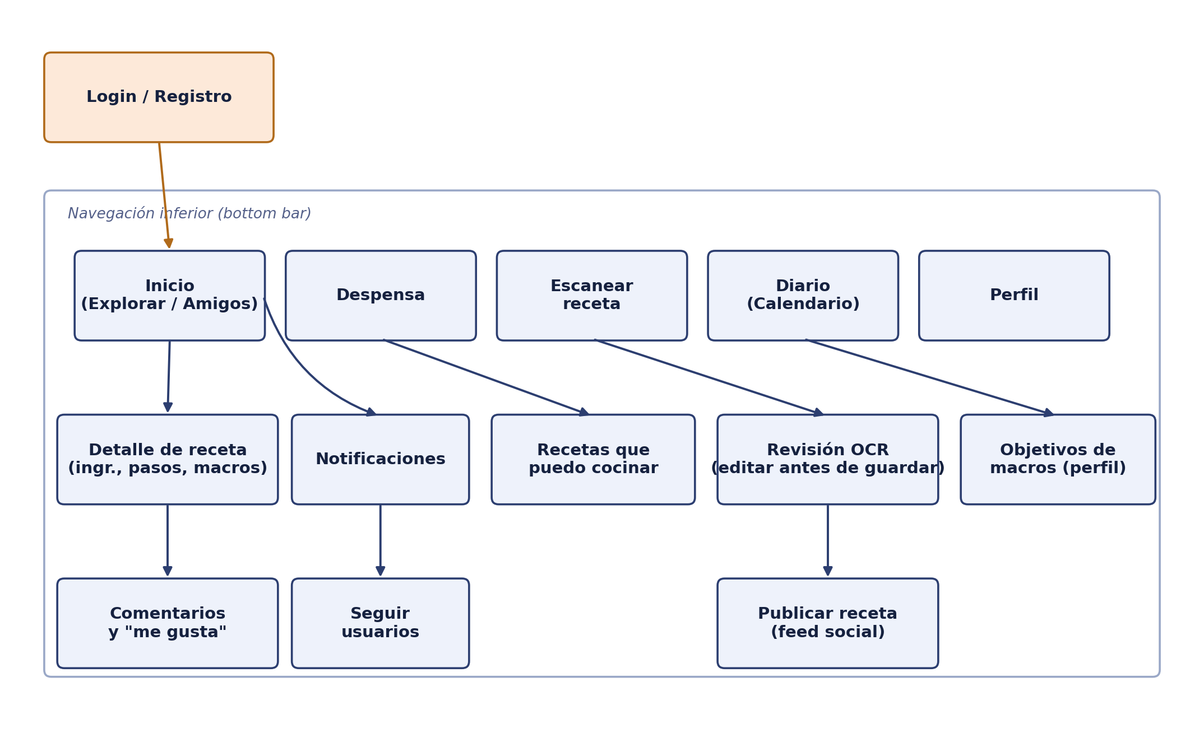
Figura 2.1. Navegación entre pantallas (boceto de captura de requisitos).
De esa navegación destacan, por su peso en los requisitos, tres flujos: el de Inicio, con pestañas "Explorar" (feed general) y "Amigos" (feed de personas seguidas), desde el que se llega al detalle de cada receta, a los comentarios y al perfil de otras personas usuarias para seguirlas; el de Escanear receta, que encadena la captura o selección de una fotografía, una pantalla de revisión en la que el resultado del OCR se muestra como un formulario totalmente editable (nunca se guarda nada sin que la persona lo confirme) y, finalmente, la publicación; y el de Diario, con un calendario mensual para moverse entre días y, dentro de cada día, el desglose de lo registrado frente al objetivo definido en el perfil. La pestaña Perfil reúne los datos físicos y el objetivo nutricional (que alimentan el cálculo descrito en el apartado 3.3), las recetas propias, las guardadas, y el acceso a borrar la cuenta.

2.3. Interfaces para la integración en aplicaciones
El backend de NutriSocial no tiene interfaz gráfica propia: su única interfaz es una API REST en JSON que consume la aplicación Android, y que en este apartado se describe desde el punto de vista de qué debía ofrecer, no de cómo está implementada (apartado 3.1.4 y anexo B). La API se organiza en nueve grupos de rutas montados bajo una raíz común, todas (salvo registro, login, verificación y recuperación de contraseña) protegidas por un token JWT que la aplicación añade automáticamente a cada petición.
Grupo | Prefijo | Qué debía ofrecer a la aplicación cliente
Autenticación | /auth | Registro, login, verificación de correo, recuperación de contraseña y borrado de cuenta.
Recetas | /recipes | Alta, edición, borrado, búsqueda, feed general y de seguidos, "me gusta", guardado, comentarios, imagen y búsqueda por despensa.
OCR | /recipes/parse-ocr | Transcripción estructurada (título, ingredientes, pasos) a partir del texto bruto reconocido en el dispositivo.
Alimentos | /foods | Búsqueda de alimentos de referencia y unidades de medida admitidas, para el autocompletado de ingredientes.
Perfil | /profile | Lectura y actualización de los datos físicos y el objetivo nutricional de la persona usuaria.
Diario | /log | Alta, edición y borrado de entradas del diario; consulta por día (calendario) y recomendaciones del día.
Despensa | /pantry | Alta, baja y consulta de los ingredientes disponibles en casa.
Social | /users, /comments, /notifications | Búsqueda de personas, seguir/dejar de seguir, comentarios y notificaciones no leídas.
Tabla 2.4. Grupos de la API REST, vistos desde los requisitos de la aplicación cliente.
Al tratarse de una API consumida solo por la propia aplicación Android del proyecto (no hay, de momento, terceros integrando NutriSocial), los requisitos de esta interfaz se han derivado directamente de las pantallas del apartado 2.2 en vez de diseñarse por separado como un producto independiente: cada pantalla que necesita datos tiene, o debía tener, una ruta que se los sirva ya en la forma que la pantalla necesita, evitando que la aplicación tenga que combinar varias llamadas o recalcular en el cliente algo que el servidor ya sabe (por ejemplo, los macronutrientes totales de una receta, que siempre viajan ya calculados). La documentación completa de la API finalmente implementada —todas las rutas, parámetros y formato de respuesta— se recoge en el anexo B.

3. Diseño de la solución

3.1. Arquitectura
NutriSocial sigue una arquitectura cliente-servidor clásica de dos niveles: una aplicación Android nativa como único cliente, y una API REST con estado persistido en una base de datos relacional como servidor. No hay más servicios propios: la lógica de negocio (cálculo de macronutrientes, emparejamiento con la despensa, recomendación) vive toda en el backend, y la aplicación Android se limita a presentar esos datos y a capturar entrada de la persona usuaria, salvo el reconocimiento óptico de caracteres, que por razones de latencia y coste se ejecuta en el propio dispositivo (apartado 3.1.4).
El backend es una API Node.js/Express convencional, con Prisma [3] como ORM sobre una base de datos PostgreSQL gestionada (Neon [4], nivel gratuito) y desplegada como servicio web en Render [5] (también nivel gratuito). La aplicación Android está escrita en Kotlin con Jetpack Compose para la interfaz y sigue el patrón arquitectural MVVM (Model-View-ViewModel) recomendado por Google para aplicaciones Compose [6]: cada pantalla tiene una `ViewModel` que expone su estado como `StateFlow`, un `Repository` que decide si ese estado sale de la red o de una caché local mínima, y un `ApiService` de Retrofit que implementa las llamadas HTTP. La comunicación entre ambos niveles es JSON sobre HTTPS, autenticada con JWT [7]: tras el login, el backend emite un token con caducidad de 7 días que la aplicación guarda con Jetpack DataStore y que un interceptor de OkHttp (`AuthInterceptor`) añade automáticamente a cada petición posterior.
Dos decisiones arquitecturales marcan el resto del diseño. La primera es ejecutar el OCR en el dispositivo (Google ML Kit [8]) en vez de en un servicio en la nube: evita depender de un servicio de pago (Google Cloud Vision, AWS Textract) y de la latencia de subir una fotografía completa antes de empezar a procesarla, a cambio de ceder control sobre el modelo de reconocimiento de texto, que es el de propósito general de ML Kit y no uno afinado para letra manuscrita de recetas. La segunda es tratar el cálculo nutricional como una responsabilidad exclusiva del servidor: la aplicación nunca calcula macronutrientes por su cuenta, los recibe siempre ya calculados, de modo que la fórmula de cálculo (apartado 3.3) solo existe en un sitio y una actualización futura de esa fórmula no exigiría publicar una nueva versión de la aplicación. En cuanto a seguridad, las contraseñas se almacenan con bcrypt [9], los tokens de verificación de correo y de recuperación de contraseña se guardan hasheados con SHA-256 (de forma que ni una fuga de la base de datos expondría un enlace válido), y los endpoints sensibles a abuso (login, registro, envío de correos) están protegidos con limitación de tasa por IP.

3.1.1. Contexto
NutriSocial no sustituye ni se integra dentro de ningún sistema previo: es, como se explica en el apartado 1.1, un proyecto nuevo de principio a fin. El contexto relevante aquí es, por tanto, el de los sistemas externos con los que interactúa en producción, no el de un sistema mayor del que formara parte. La figura 3.1 sitúa NutriSocial frente a la persona usuaria y frente a los cinco servicios externos de los que depende: Google ML Kit para el reconocimiento de texto, BEDCA y Open Food Facts como fuentes de datos nutricionales, Brevo [10] para el envío de correo transaccional, y el par Render/Neon como infraestructura de despliegue del backend y la base de datos.
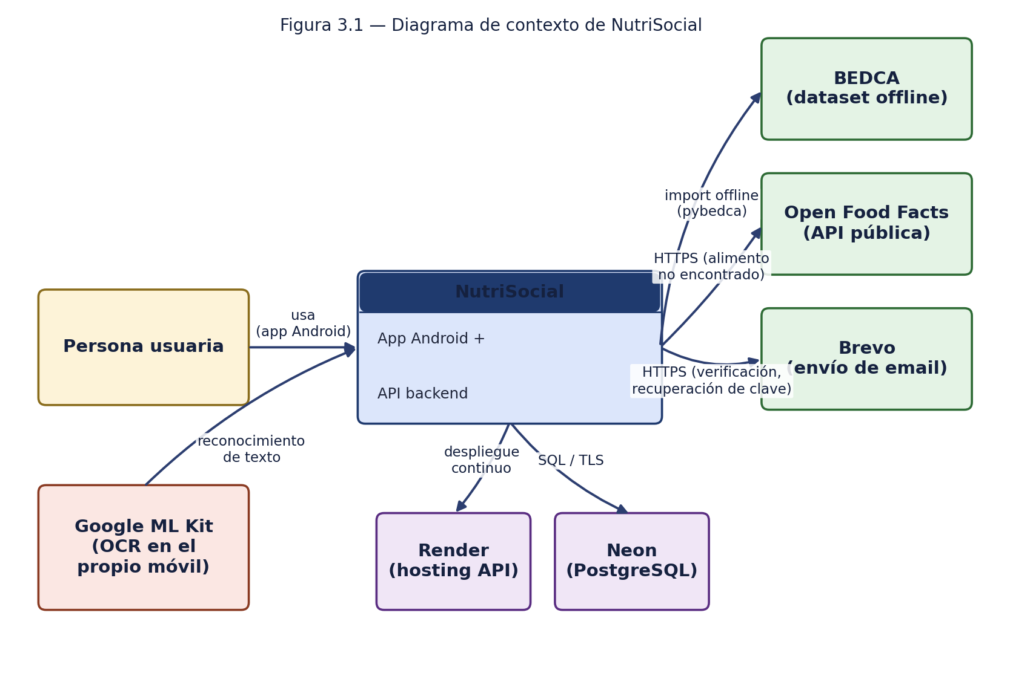
Figura 3.1. Diagrama de contexto del sistema.

3.1.2. Modelo de datos
El modelo de datos se define como un esquema Prisma (`backend/prisma/schema.prisma`) y se materializa en PostgreSQL mediante migraciones versionadas; la figura 3.2 lo representa como un diagrama entidad-relación. El modelo tiene once entidades, que pueden agruparse en tres bloques: identidad y perfil (`User`), contenido (`Recipe`, `RecipeIngredient`, `Food`) y actividad de la persona usuaria sobre ese contenido (`LogEntry`, `PantryItem`, `RecipeLike`, `Comment`, `SavedRecipe`, `Follow`, `Notification`).
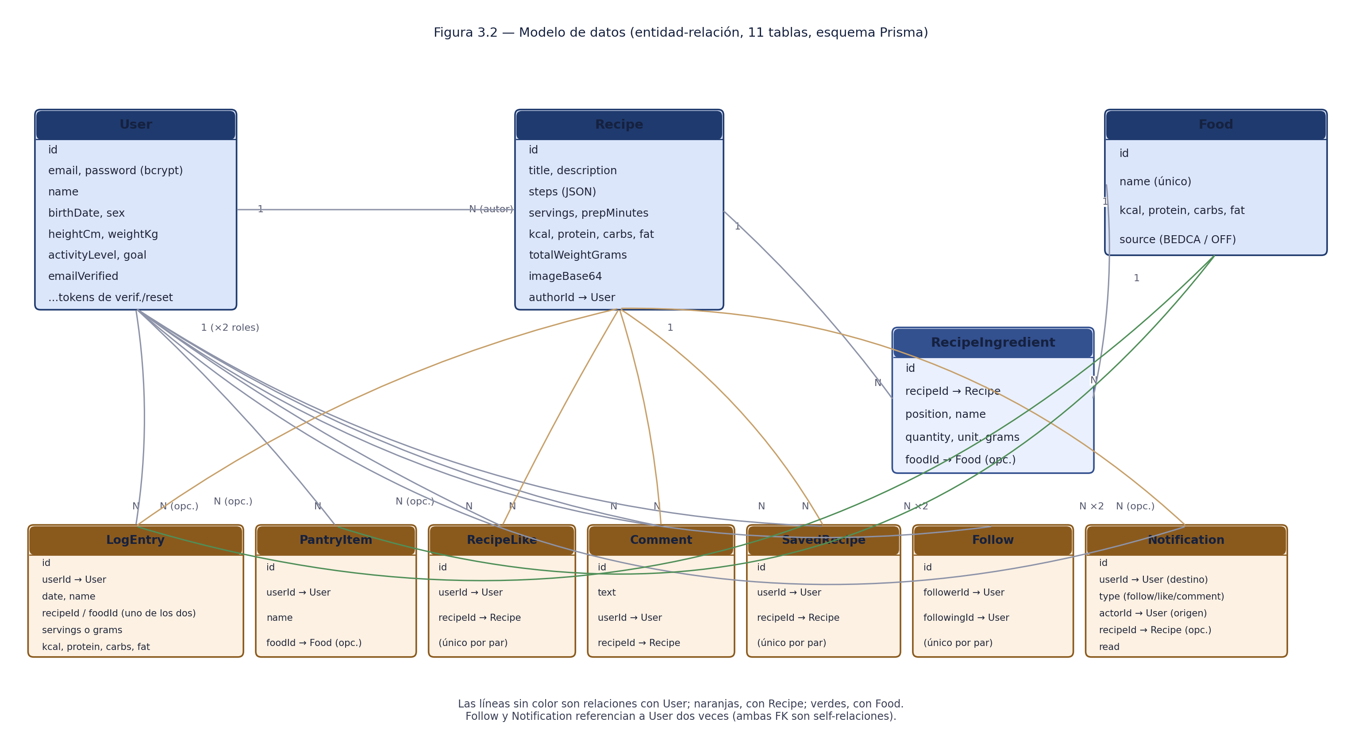
Figura 3.2. Modelo entidad-relación de la base de datos.
User es la entidad central: además de las credenciales (correo único, contraseña con bcrypt) y los campos de verificación de correo y recuperación de contraseña, guarda los datos físicos opcionales con los que se calcula el objetivo nutricional (fecha de nacimiento, altura, peso, sexo, nivel de actividad y objetivo declarado — perder, mantener o ganar peso), opcionales porque una cuenta recién creada todavía no los ha rellenado. Recipe guarda el título, una descripción corta opcional, los pasos serializados como JSON (un array de strings; se mantuvo así, en vez de como tipo lista nativo de PostgreSQL, por continuidad con un primer prototipo sobre SQLite y para no forzar una migración de datos sin necesidad real), las raciones, y los totales de macronutrientes de la receta completa, que se calculan una vez al crearla a partir de sus ingredientes y no se recalculan después salvo que la receta se edite. La fotografía de cada receta se guarda como una cadena Base64 en la propia fila de `Recipe` (campo `imageBase64`), decisión pragmática justificada por que el plan gratuito de Render no ofrece disco persistente: una implementación de producción real usaría en su lugar un servicio de almacenamiento de objetos (S3, Cloudinary, Cloudflare R2) y guardaría solo la URL, como se discute en el apartado 5.2.
Food es la tabla de alimentos de referencia (apartado 3.3), con sus valores por 100 gramos y un campo `source` que distingue los alimentos sembrados desde BEDCA de los añadidos en tiempo real desde Open Food Facts. RecipeIngredient conecta una receta con, como mucho, un alimento de referencia (`foodId` puede ser nulo si no se encontró ninguna coincidencia razonable), y guarda tanto el nombre tal como lo escribió la persona usuaria como la cantidad, unidad y gramos estimados tras la conversión de unidades. LogEntry, la entidad del diario nutricional, puede referirse a una receta (con un número de raciones) o a un alimento suelto (con gramos), pero copia siempre el nombre y los valores nutricionales en el momento de crearse: esa copia es deliberada, para que el histórico de un día no cambie si la receta en la que se basó se edita o se borra más tarde. PantryItem es, conceptualmente, un `RecipeIngredient` sin receta: un nombre y, opcionalmente, un alimento de referencia asociado, usado por el buscador por despensa (apartado 3.3).
El resto de entidades son relaciones de la capa social, todas con una restricción de unicidad por pareja de usuario/receta (o usuario/usuario en `Follow`) para impedir duplicados: `RecipeLike` y `SavedRecipe` (como mucho un "me gusta" o un guardado por persona y receta), `Comment` (sin esa restricción, puede haber varios comentarios) y `Follow` (como mucho una relación de seguimiento por par ordenado de usuarios). `Notification` registra, para cada aviso, quién lo recibe (`userId`), quién lo provoca (`actorId`) y, si aplica, la receta relacionada, con un tipo (`follow`, `like` o `comment`) que la aplicación usa para elegir el icono y el texto que muestra. La práctica totalidad de las relaciones usa borrado en cascada (`onDelete: Cascade`) desde `User` y `Recipe` hacia sus entidades dependientes, de modo que borrar una cuenta o una receta deja la base de datos consistente sin tener que orquestar ese borrado manualmente desde el backend; las excepciones son los campos `foodId` de `RecipeIngredient`, `LogEntry` y `PantryItem`, que usan `SetNull` porque un alimento de referencia no debería desaparecer solo porque se borre una receta que lo usaba.

3.1.3. Paquetes y clases
A nivel de paquetes (figura 3.3), la aplicación Android se organiza en dos paquetes principales bajo `com.example.nutrisocial`: `ui`, con un subpaquete por área funcional (`auth`, `home`, `recipes`, `scan`, `pantry`, `log`, `people`, `comments`, `explore`, `notifications`, `navigation`, `theme`), cada uno con sus composables y su `ViewModel`; y `data`, con el acceso a red (`ApiService`, `AuthInterceptor`, `SessionManager`) y, dentro de él, `data.ocr` con el reconocimiento de texto en el dispositivo. El backend se organiza por responsabilidad bajo `backend/src`: `routes` (un fichero por grupo de endpoints, tabla 2.4), `nutrition` (cálculo de macronutrientes, objetivo calórico, emparejamiento por despensa y recomendador), `ocr` (segmentación del texto reconocido), `social` (likes, comentarios, seguidores, notificaciones), `auth`, `email`, `middleware` y `utils`.
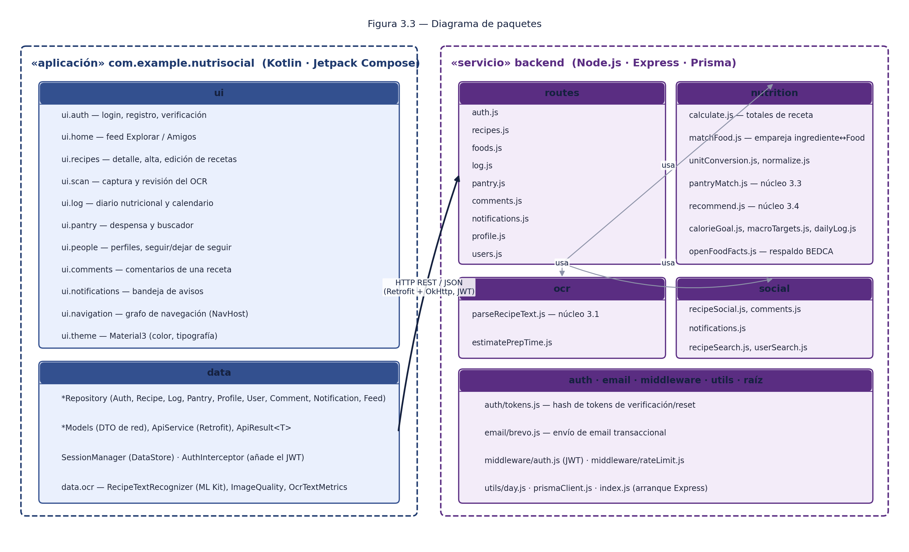
Figura 3.3. Diagrama de paquetes (aplicación Android y backend).
El diagrama de clases (figura 3.4) se centra, por ser la parte del sistema con más lógica propia y menos convencional, en el flujo de escaneo de una receta y cálculo de sus macronutrientes. `ScanRecipeViewModel` orquesta la captura de la fotografía, delega el reconocimiento en `RecipeTextRecognizer` (que envuelve la API de Google ML Kit y añade una estimación de calidad de imagen, `ImageQuality`, para avisar si la foto está demasiado oscura o borrosa antes de perder tiempo reconociéndola) y entrega el texto reconocido a `RecipeRepository` para que lo estructure. `RecipeRepository` es una interfaz con una única implementación, `RecipeRepositoryImpl`, patrón que se repite en el resto de áreas funcionales y que permite sustituir la implementación real por una de prueba en los tests de ViewModel sin tocar ni la interfaz ni quien la consume. Las respuestas de red se modelan con un tipo sellado, `ApiResult<T>` (`Success`, `Error`, `Loading`), de forma que cada `ViewModel` tenga que decidir explícitamente, por el propio sistema de tipos de Kotlin, cómo tratar un fallo de red en vez de dejarlo sin manejar. `SessionManager` guarda el JWT y los datos mínimos de sesión en DataStore, y `AuthInterceptor` lo lee para añadirlo como cabecera `Authorization` a cada petición de `ApiService` (una interfaz Retrofit con un método por endpoint de la tabla 2.4).
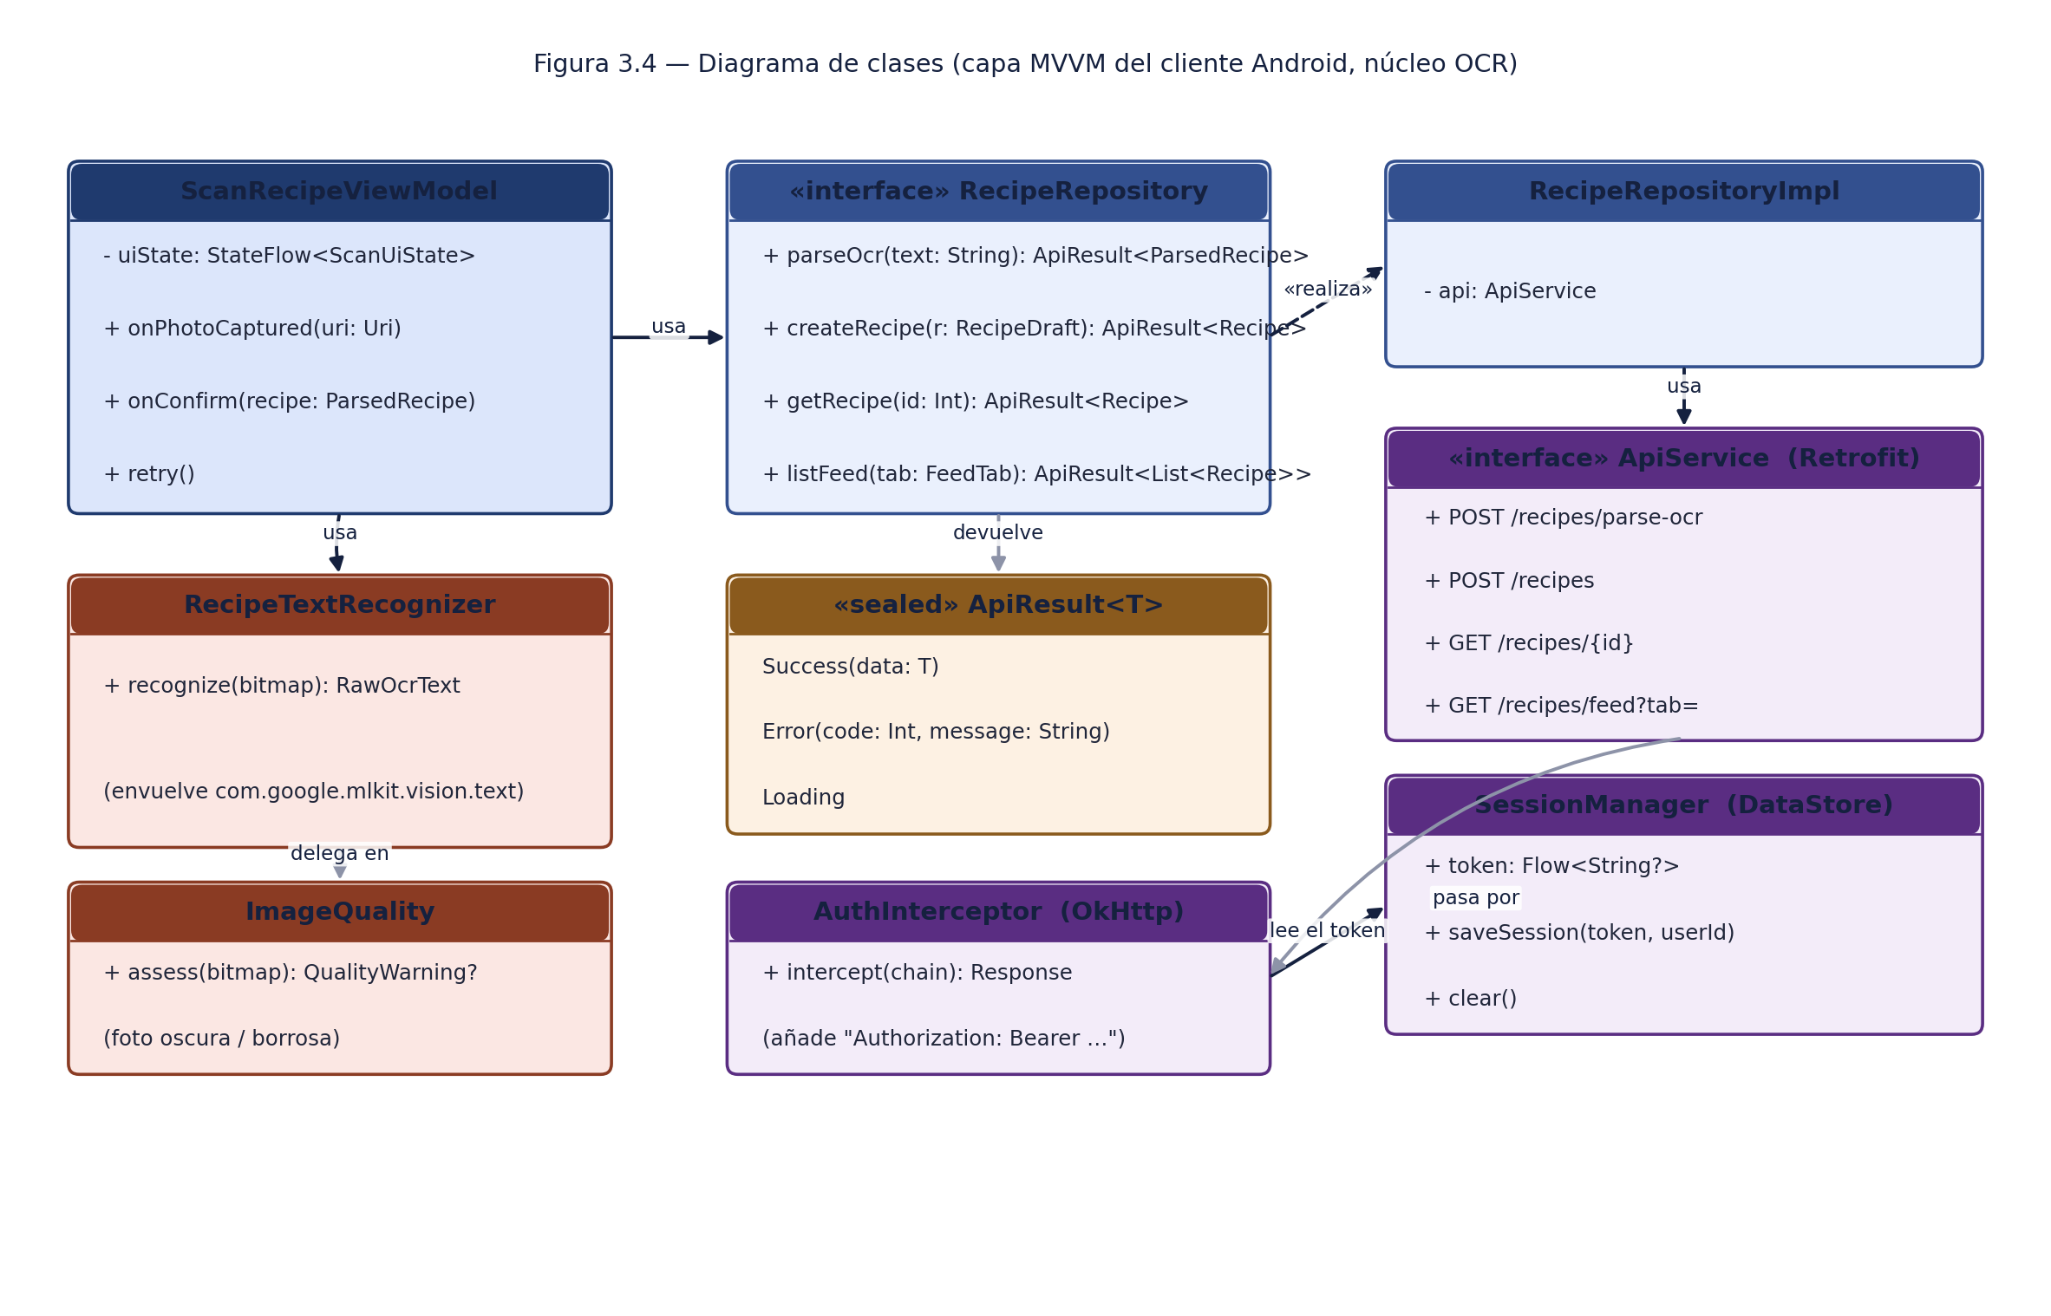
Figura 3.4. Diagrama de clases del flujo de escaneo OCR y cálculo de macronutrientes.

3.1.4. Componentes y conectores
A nivel de componentes en tiempo de ejecución (figura 3.5), el sistema tiene dos componentes propios —el cliente Android y la API REST— y tres servicios externos con los que la API se conecta: la base de datos PostgreSQL (a través de Prisma, con dos cadenas de conexión distintas para el tráfico agrupado en pool y para las migraciones, como exige Neon), Open Food Facts (HTTP, solo lectura) y Brevo (HTTP, solo envío de correo). El cliente Android, a su vez, usa Google ML Kit como un componente local (una biblioteca, no un servicio de red) para el reconocimiento de texto. Todas las conexiones entre el cliente Android y la API, y entre la API y los servicios externos, son HTTP(S) síncrono request/response: no hay colas, websockets ni tareas periódicas en segundo plano; cada funcionalidad se resuelve dentro del ciclo de vida de una única petición HTTP, lo que simplifica el sistema a costa de que una funcionalidad futura con necesidades distintas (por ejemplo, notificaciones push en tiempo real en vez de consultadas al abrir la aplicación) exigiría introducir un mecanismo nuevo.
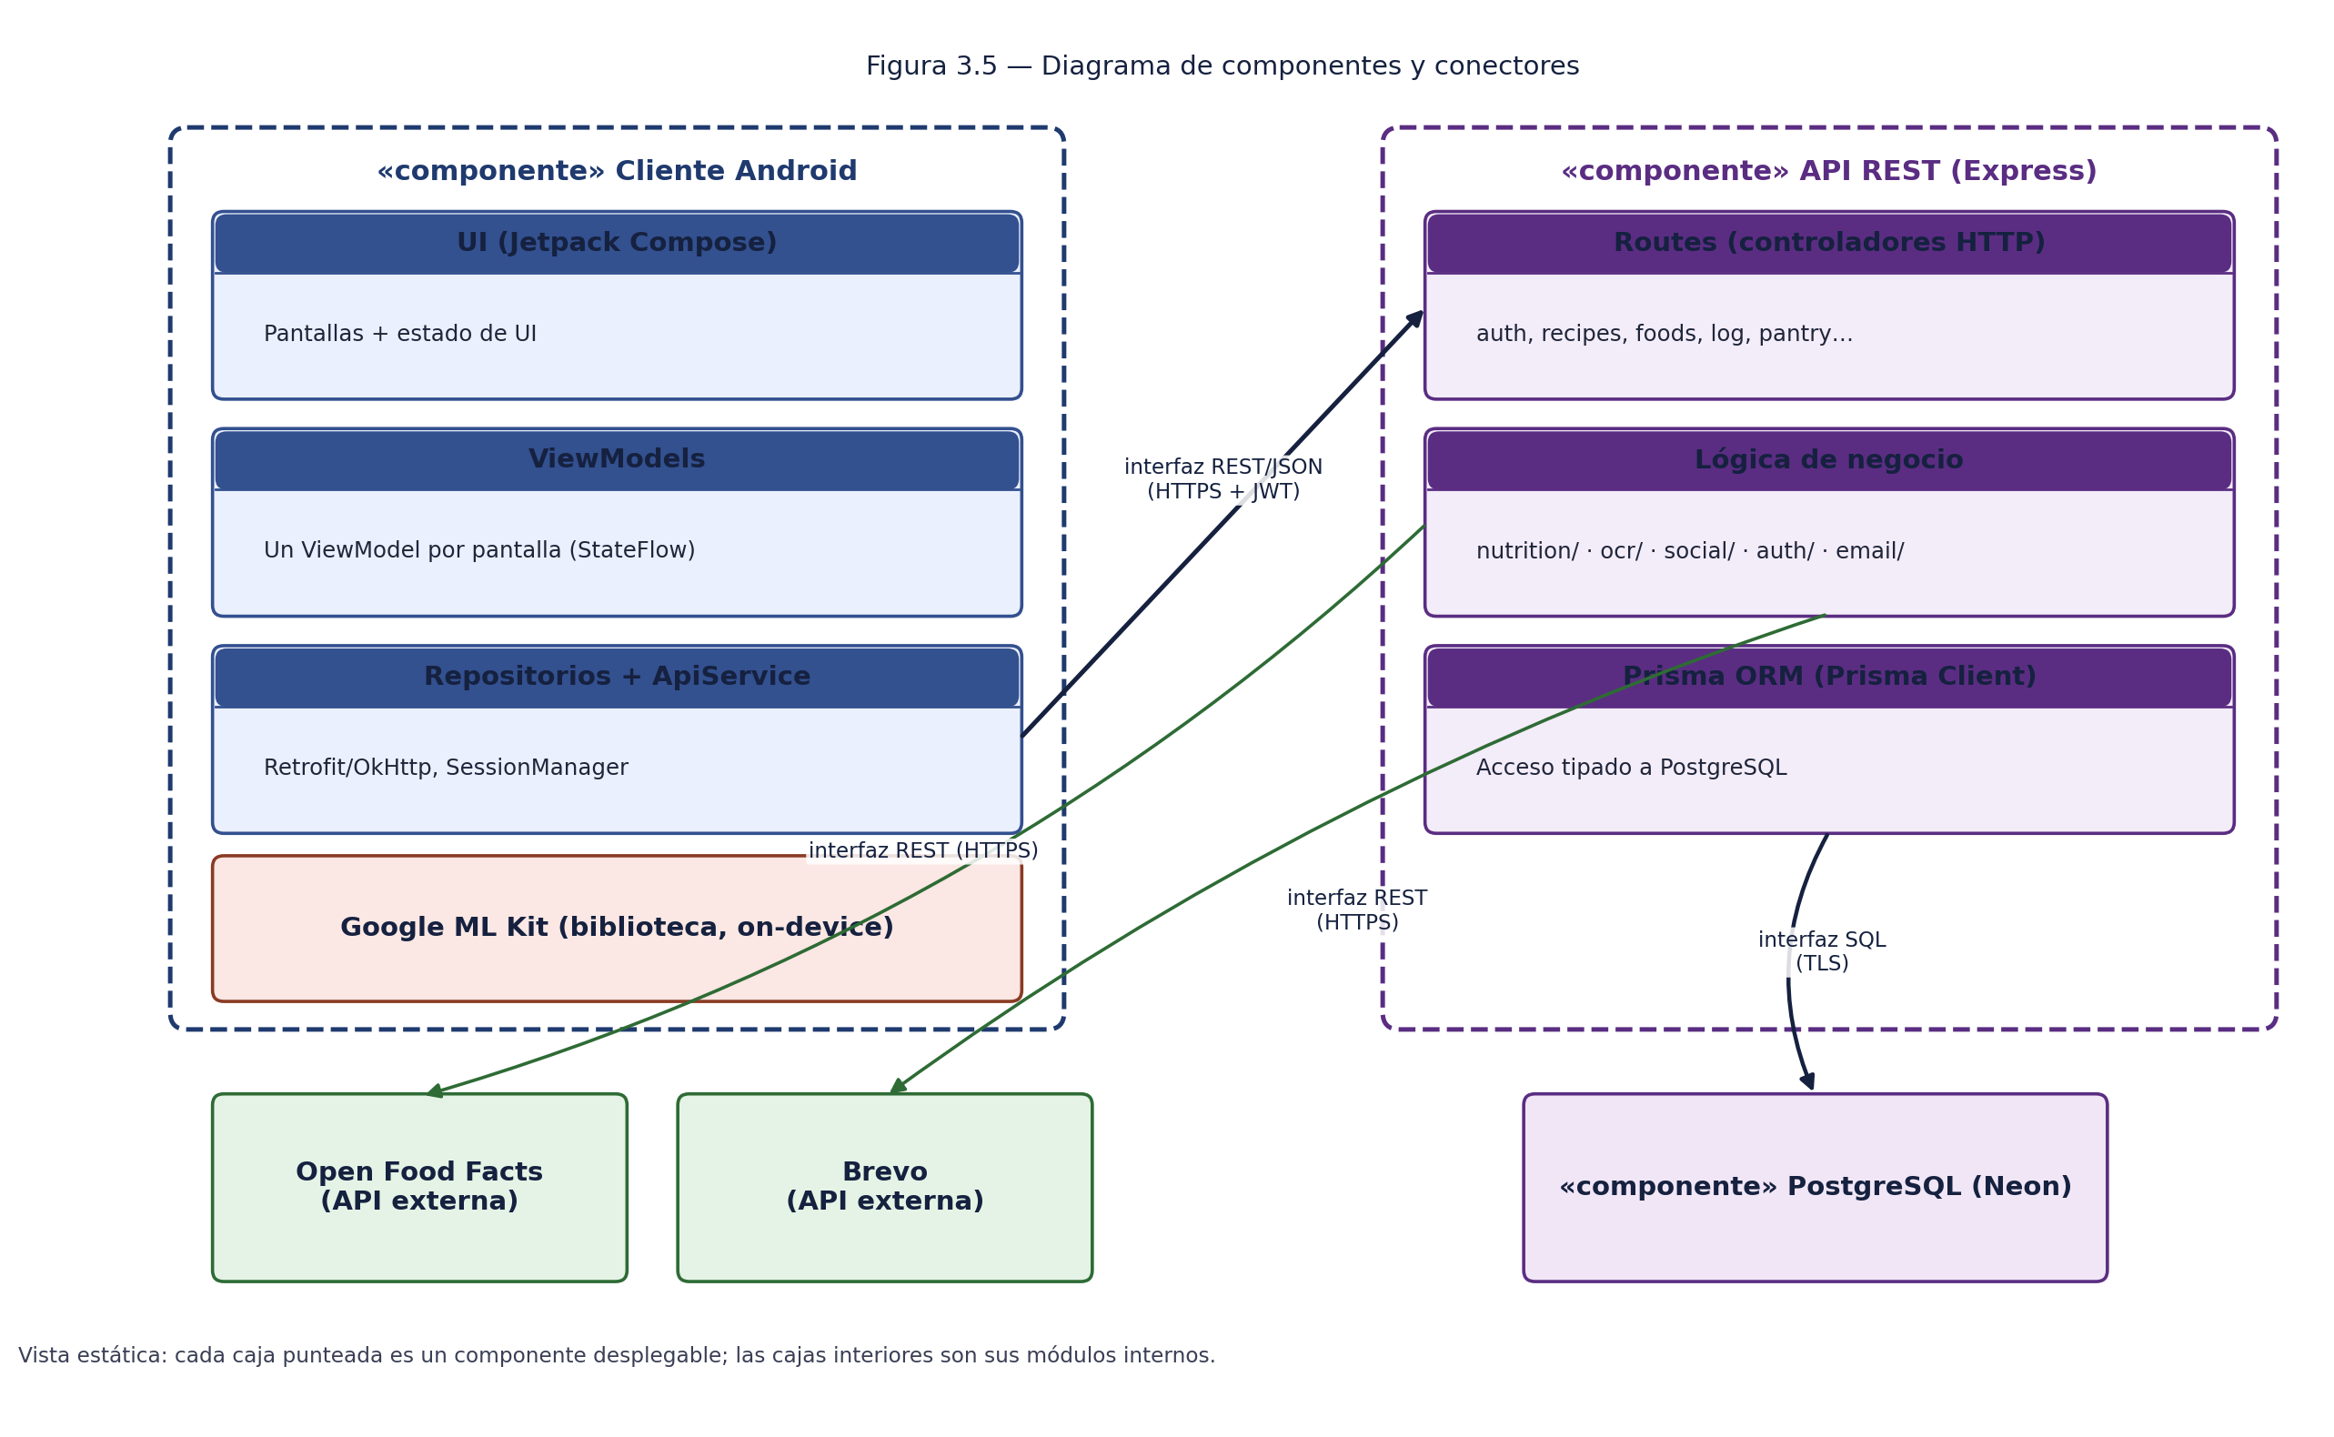
Figura 3.5. Diagrama de componentes y conectores.
Para ilustrar el comportamiento dinámico del sistema en su parte más compleja, la figura 3.6 muestra el diagrama de secuencia del flujo completo de escanear una receta y calcular sus macronutrientes, desde que la persona usuaria toma la fotografía hasta que ve el resultado en pantalla: reconocimiento de texto en el dispositivo con Google ML Kit, envío del texto bruto al backend para su segmentación estructurada (`parseRecipeText`, apartado 3.3), confirmación y edición por parte de la persona usuaria, y envío final de la receta ya estructurada, momento en el que el backend resuelve cada ingrediente contra la tabla `Food` y calcula los macronutrientes totales antes de persistir la receta.
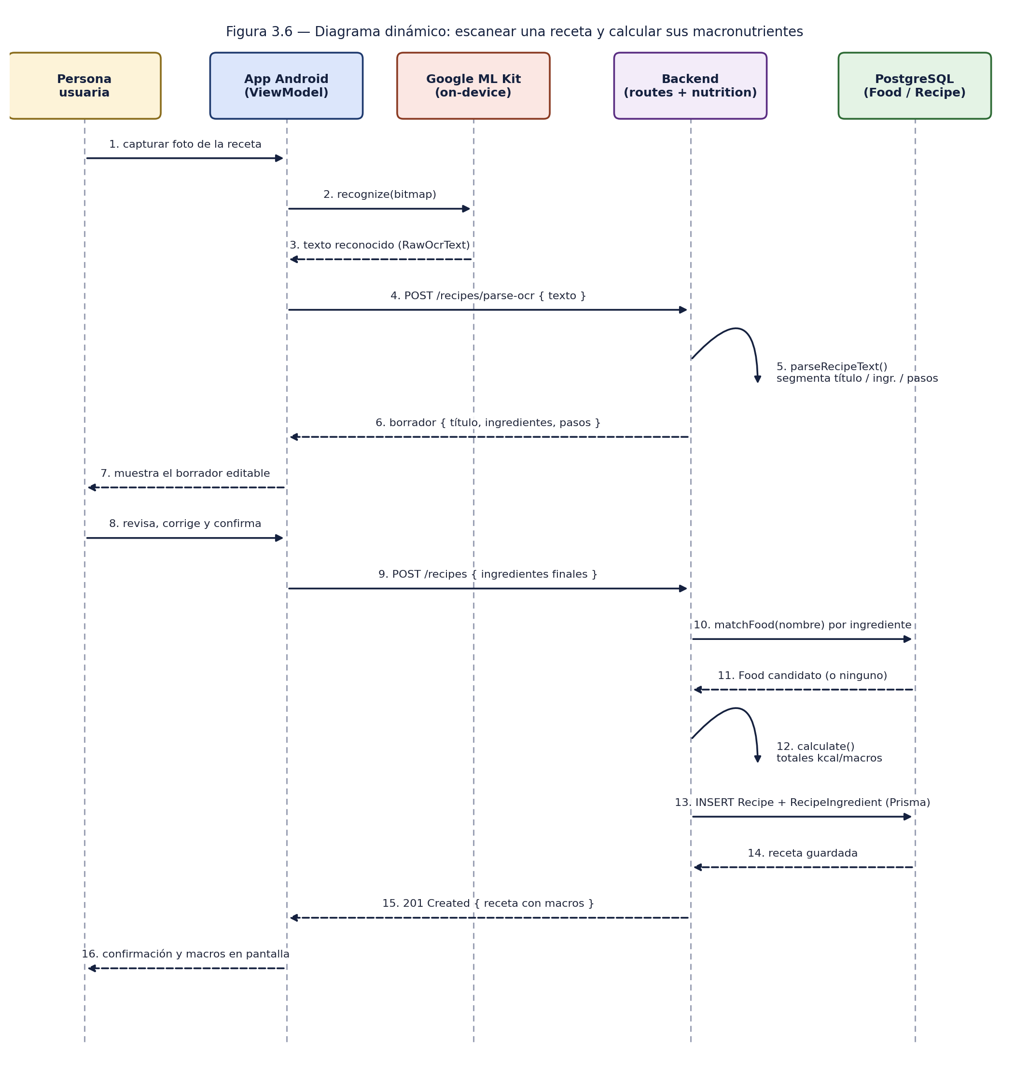
Figura 3.6. Diagrama de secuencia: escanear una receta y calcular sus macronutrientes.

3.1.5. Distribución
El despliegue (figura 3.7) usa exclusivamente servicios en la nube de nivel gratuito, decisión coherente con tratarse de un proyecto académico sin presupuesto ni usuarios reales que requieran garantías de servicio. La aplicación Android se instala como artefacto APK en el dispositivo de cada persona usuaria y se comunica por HTTPS con el backend, desplegado en Render como servicio web construido directamente desde el repositorio de GitHub en cada cambio en la rama principal (sin pipeline de integración continua independiente: el propio Render reconstruye y publica el contenedor). La base de datos PostgreSQL vive en Neon, con dos puntos de conexión distintos —uno agrupado (pooled) para las consultas normales de la API y otro directo para las migraciones de Prisma—, ambos en el nivel gratuito del servicio. El plan gratuito de Render "duerme" el servicio tras 15 minutos sin tráfico, lo que provoca que la primera petición tras un periodo de inactividad tarde varios segundos más de lo normal en responder mientras el contenedor se reinicia; es una limitación conocida y aceptada para el alcance de este TFG, discutida de nuevo en el apartado 5.2 al hablar de escalabilidad. Open Food Facts y Brevo son servicios externos consultados por HTTPS desde el backend, sin ningún artefacto propio desplegado para ellos.
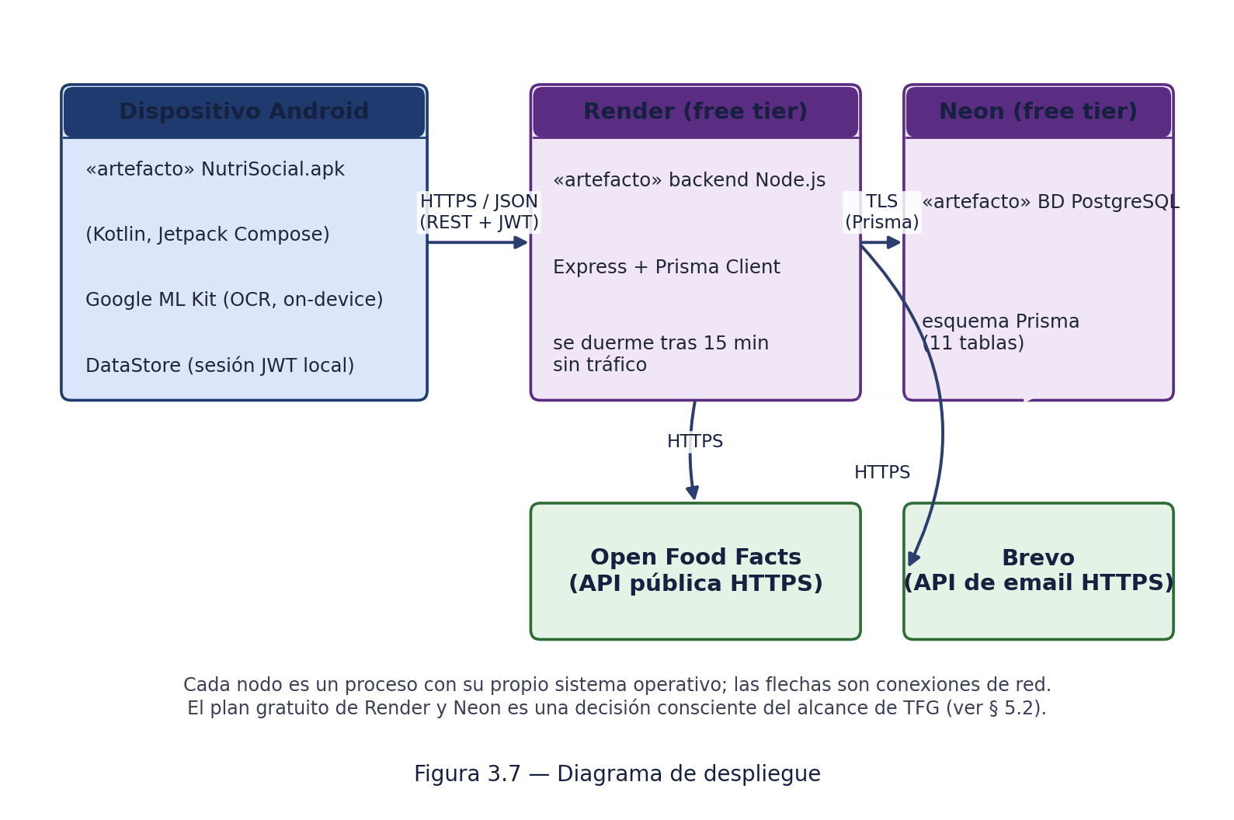
Figura 3.7. Diagrama de despliegue.

3.2. Implementación
La interfaz final de la aplicación Android se implementa íntegramente con Jetpack Compose y el sistema de diseño Material 3, con un tema propio (paleta de color, tipografía) definido en `ui/theme`. Sobre la navegación descrita como boceto de requisitos en el apartado 2.2, la implementación añadió, en iteraciones sucesivas (capítulo 4), estados vacíos ilustrados para listas sin contenido (despensa vacía, feed sin recetas), animaciones de transición entre pantallas, "tirar para refrescar" en las listas (despensa y feed de recetas), confirmaciones explícitas antes de cualquier acción destructiva (borrar una receta, borrar la cuenta) y atención a accesibilidad básica (contraste de color, tamaños de toque, descripciones de contenido para lectores de pantalla en los iconos sin texto). El icono de la aplicación y la paleta de color se revisaron en una iteración dedicada a identidad visual una vez que las pantallas principales ya funcionaban, en vez de fijarse de antemano, para que el diseño respondiera a cómo se usaba realmente la aplicación.
No se ha montado un pipeline de integración continua dedicado (tipo GitHub Actions): las pruebas automáticas del backend (apartado 3.4) se ejecutan localmente antes de cada entrega documentada, y el propio Render reconstruye y publica el backend en cada push a la rama principal, actuando de facto como el único paso de "despliegue continuo" del proyecto. Todo el proyecto vive en un único repositorio de GitHub (monorepo), con la aplicación Android en la raíz y `backend/` y `docs/` como subcarpetas; no se han usado ramas por funcionalidad ni pull requests, al tratarse de un desarrollo individual, sino commits directos sobre la rama principal, descritos con el detalle suficiente para servir de bitácora del proyecto (capítulo 4). El repositorio fija `.gitattributes` con finales de línea LF para evitar diferencias de formato entre el entorno de desarrollo en Windows y el servicio de despliegue en Linux.

3.3. Procesamiento de datos
El procesamiento de datos es, junto con el reconocimiento óptico de caracteres, la parte del proyecto con más trabajo propio de ingeniería de datos, y se concentra en dos flujos: preparar la base de datos de alimentos de referencia, y emparejar el texto en lenguaje natural de un ingrediente con el alimento correcto de esa base de datos.

Preparación de la base de datos de alimentos
Los 953 alimentos de BEDCA se cargan una sola vez en la base de datos, mediante un script de siembra (`backend/prisma/seed.js`) que lee un volcado local (`data/bedca_foods.json`) en vez de consultar la API pública de BEDCA en cada arranque: a la fecha del desarrollo, BEDCA no ofrece una API estable y de uso sencillo para programas externos, y aunque la ofreciera, consultarla en cada cálculo de macronutrientes habría añadido latencia de red a una operación que ocurre constantemente (cada vez que se crea o edita una receta). El informe 22 de desarrollo documenta una revisión manual posterior de esos 953 registros centrada en detectar errores de magnitud evidentes —valores de energía por 100 g uno o más órdenes de magnitud distintos de lo esperado para ese alimento, compatibles con errores de unidad en el origen de los datos— y corrige los encontrados; el detalle de esa revisión se recoge en el anexo C.

Objetivo calórico y de macronutrientes
Además de los macronutrientes de cada receta, el backend calcula un objetivo calórico diario personalizado (`backend/src/nutrition/calorieGoal.js`) a partir de los datos físicos opcionales del perfil (apartado 3.1.2): peso, altura, fecha de nacimiento, sexo, nivel de actividad y objetivo declarado. El metabolismo basal se estima con la ecuación de Mifflin-St Jeor [11], una de las fórmulas de uso más extendido para esta estimación por su sencillez y buen ajuste frente a otras más antiguas como la de Harris-Benedict; sobre ese metabolismo basal se aplica un factor multiplicador según el nivel de actividad declarado (de "sedentario" a "muy activo") y un ajuste porcentual final según el objetivo (déficit para perder peso, superávit para ganar peso, sin ajuste para mantener), repartiendo después ese total en una distribución de macronutrientes objetivo. Como con el resto del cálculo nutricional, esta fórmula es una estimación poblacional estándar y no ha sido contrastada todavía por una persona con formación en nutrición, limitación que se retoma en el capítulo 6.

Emparejamiento de ingredientes con alimentos de referencia
Cada vez que una receta se crea o se edita, cada uno de sus ingredientes —escrito en lenguaje natural por la persona usuaria o extraído por el OCR, por ejemplo "2 cucharadas de aceite de oliva virgen extra"— tiene que convertirse en una cantidad de gramos de un alimento concreto de la tabla `Food` para poder calcular sus macronutrientes. Ese proceso tiene dos pasos independientes. El primero es interpretar la cantidad y la unidad del texto: un módulo de conversión de unidades (`backend/src/nutrition`) reconoce unidades de peso, volumen y unidades "caseras" (cucharada, taza, pizca, unidad) y las convierte a gramos usando factores de conversión por ingrediente cuando la densidad del alimento lo requiere (por ejemplo, una cucharada de aceite no pesa lo mismo que una cucharada de harina). El segundo es encontrar, entre los 953 alimentos de BEDCA más los añadidos desde Open Food Facts, el que mejor corresponde al nombre escrito por la persona usuaria (`matchFood`): una búsqueda por similitud de texto, tolerante a variaciones de redacción (singular/plural, con o sin adjetivos como "virgen extra" o "fresco"), que si no encuentra ninguna coincidencia razonable en BEDCA consulta Open Food Facts en tiempo real, guarda el resultado como un nuevo `Food` con `source: "OpenFoodFacts"` para no tener que repetir la consulta, y si tampoco encuentra nada deja el ingrediente sin alimento asociado (`foodId` nulo), de forma que ese ingrediente concreto no participe en el cálculo de macronutrientes de la receta pero tampoco impida guardarla. Este emparejamiento es, junto con la conversión de unidades, la causa dominante del error medido en la evaluación de macronutrientes del apartado 3.4: cuando el alimento elegido por `matchFood` no es exactamente el que tenía en mente la persona usuaria (por ejemplo, "aceite" resuelto a aceite de oliva genérico en vez de a una variedad concreta), el error se arrastra a toda la receta.

3.4. Pruebas
La verificación de NutriSocial combina tres niveles, pensados para preguntas distintas. Las pruebas automáticas de backend (124 pruebas con el ejecutor de pruebas integrado en Node.js, `node --test`, repartidas en 12 ficheros bajo `backend/test/`) comprueban que cada pieza de lógica se comporta como se espera ante entradas conocidas: conversión de unidades, cálculo del objetivo calórico, segmentación del texto OCR, búsqueda por despensa, recomendador, seguridad del acceso, calendario, verificación de email, búsqueda de usuarios y de recetas. Se ejecutan localmente antes de cada entrega documentada (capítulo 4) y las 124 pasan en la versión de este informe. Las pruebas instrumentadas de Android (`app/src/androidTest/`) son solo tres y se ejecutan en el emulador contra un backend local; una de ellas, `OcrRecognitionEvalTest` —la que mediría la precisión real del reconocimiento de texto sobre fotografías de letra manuscrita (CER/WER, apartado 3.4 núcleo 3.1)—, se omite automáticamente (`assumeTrue`) mientras la carpeta de fotos de prueba siga vacía, limitación ya señalada en el capítulo 1 y retomada como prioridad del trabajo futuro en el capítulo 6. No hay pruebas unitarias de ViewModel: la verificación del resto de la interfaz Android se ha hecho de forma manual, probando cada pantalla tras cada cambio relevante.
A estos dos niveles se añadió, al final del desarrollo (informe 22, detallado en el anexo D), una verificación general de extremo a extremo: un script que recorre 54 puntos de la API como lo haría la aplicación (registro, verificación, recuperación de contraseña, recetas, diario, despensa, capa social, notificaciones, borrado de cuenta) contra un clúster de PostgreSQL temporal creado solo para esta comprobación, más un recorrido manual por la interfaz en el emulador con el árbol de accesibilidad como sustituto de las capturas de pantalla (el emulador sin ventana usado no genera imágenes). Esa pasada encontró y corrigió los dos errores reales descritos en el apartado 4.2 —la sesión que no se cerraba al borrar la cuenta, y los estados de lista descentrados—, además de confirmar que las nueve migraciones de Prisma se aplican sin conflicto sobre una base de datos vacía y que los datos de demostración son idempotentes.
Las evaluaciones cuantitativas (`backend/eval/`, cuatro scripts independientes de la suite de pruebas y no incluidos en `npm test`) miden, con datos de prueba y una semilla fija para que el resultado sea reproducible, qué tan bien funciona cada uno de los cuatro núcleos técnicos del proyecto, no si el código funciona sin errores sino si el resultado que produce es bueno. Esta distinción —pruebas que verifican comportamiento correcto frente a evaluaciones que miden calidad del resultado— es la que pidió explícitamente este capítulo y la que se detalla a continuación para cada núcleo, con el resumen de resultados en el cuerpo del texto y el detalle completo en el anexo C.

Núcleo 3.1 — Reconocimiento óptico de recetas manuscritas (OCR)
La evaluación de este núcleo tiene dos partes bien distintas, y es importante no confundirlas. La primera, generada el 29 de septiembre de 2026 con `npm run eval:ocr-segmentacion`, mide la segmentación del texto: dado un texto ya reconocido (título, ingredientes y pasos mezclados en líneas sueltas, tal como lo devuelve Google ML Kit), ¿separa correctamente `parseRecipeText` cada ingrediente con su cantidad y unidad, y cada paso? Se mide sobre 22 casos, de los que solo 2 son transcripciones reales de fotografías tomadas con ML Kit (una lista de lentejas manuscrita y una receta de galletas a dos columnas); los otros 20 son textos construidos a mano para cubrir variantes de formato (listas sin cantidades, ingredientes partidos en varias líneas, fracciones, numeración, etc.) que no ha sido posible encontrar todavía en fotografías reales. La segunda parte, la que de verdad importa para saber si el OCR "funciona" sobre letra manuscrita real —cuánto se parece el texto que reconoce Google ML Kit al texto que de verdad hay escrito en la foto (CER/WER)— está pendiente: la carpeta `app/src/androidTest/assets/ocr_eval/` donde debían ir las fotografías de prueba solo contiene un fichero de instrucciones (`LEEME.md`) y ninguna fotografía todavía, porque reunir una colección representativa de letra manuscrita de distintas personas requiere tiempo que no ha sido posible dedicar dentro del plazo de este TFG. Esta limitación se declara explícitamente aquí, en el capítulo 6 y se retoma como la primera prioridad del trabajo futuro.
Conjunto | Casos | Ingr. F1 | Cant. y unidad | Pasos F1 | Acierto global | Casos perfectos
Todos | 22 | 93,4 % | 98,8 % | 97,0 % | 94,9 % | 17/22
Reales (ML Kit) | 2 | 100,0 % | 100,0 % | 100,0 % | 100,0 % | 2/2
Sintéticos | 20 | 92,1 % | 98,6 % | 96,6 % | 94,0 % | 15/20
Tabla 3.1. Resultados agregados de la evaluación de segmentación OCR (22 casos).
La figura 3.8 simplifica, a modo de árbol de decisión, cómo clasifica `parseRecipeText` cada línea de texto dentro del bloque de ingredientes; ayuda a entender por qué los errores de la tabla 3.2 se concentran en un patrón concreto (cantidad al final de línea, o varios ingredientes en una sola línea) y no se reparten al azar entre los 22 casos.
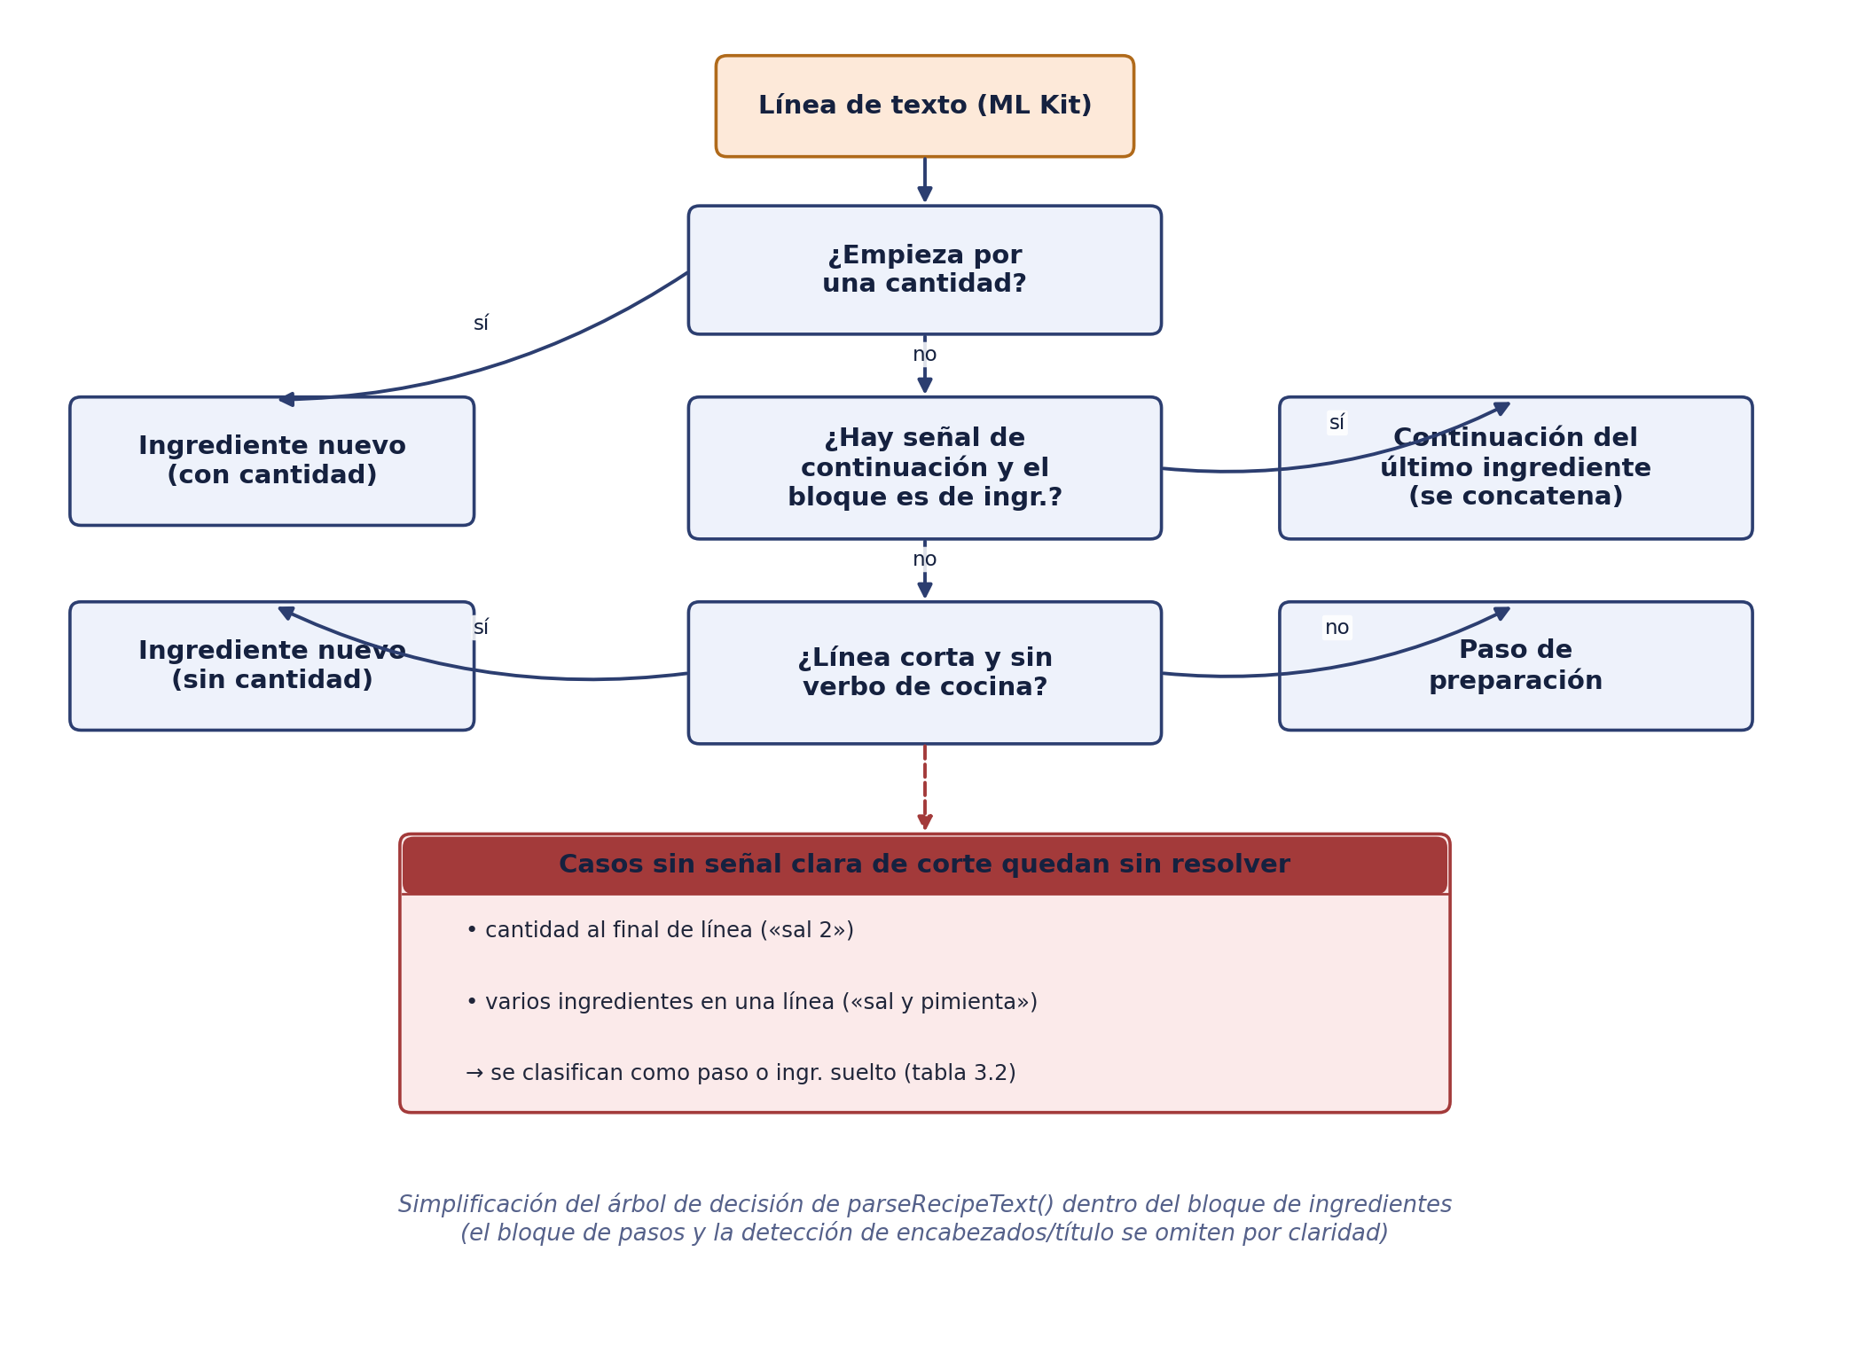
Figura 3.8. Árbol de decisión simplificado de la segmentación de ingredientes OCR.
Tablas de error del OCR. De los 22 casos, 5 presentan al menos un error de segmentación. La tabla 3.2 recoge, línea a línea, cada error encontrado: qué se esperaba, qué produjo `parseRecipeText` y de qué tipo de error se trata. Es, junto con la tabla agregada anterior, la base sobre la que se han priorizado las correcciones descritas en los informes 04, 07 y 20.
Caso | Tipo de error | Detalle
fracciones | Cantidad/unidad incorrecta | Esperado «plátanos» (1,5 unidad); obtenido «½ plátanos» (1 unidad) — la fracción inicial se interpreta como parte del nombre.
columnas-desordenadas | Ingrediente no detectado | «huevos» (2 unidad) no se separa del texto de un paso contiguo.
columnas-desordenadas | Paso de más | Se genera un paso espurio «2 huevos» a partir del ingrediente no detectado.
cantidad-al-final | Ingrediente no detectado | «Tomates» (3 unidad): la cantidad al final de la línea no se reconoce como tal.
cantidad-al-final | Ingrediente no detectado | «Cebolla morada» (0,5 unidad), mismo problema de cantidad pospuesta.
cantidad-al-final | Ingrediente no detectado | «Aceite de oliva» (2 cucharada), mismo problema.
cantidad-al-final | Ingrediente de más | «Tomates, 3» queda como un único ingrediente sin cantidad reconocida.
cantidad-al-final | Ingrediente de más | «Cebolla morada, media» queda como un único ingrediente sin cantidad reconocida.
cantidad-al-final | Paso de más | «Aceite de oliva, 2 cucharadas» se clasifica como paso en vez de ingrediente.
varios-por-línea | Ingredientes no detectados (4) | «Sal», «pimienta», «Aceite de oliva» y «perejil», todos sin cantidad, en una línea con varios ingredientes separados por «y».
varios-por-línea | Ingrediente de más | «Sal y pimienta» queda sin separar en dos ingredientes.
varios-por-línea | Paso de más | «Aceite de oliva y perejil» se clasifica como paso.
sin-cantidades | Ingrediente no detectado | «Aceite de oliva virgen extra» (sin cantidad) no se reconoce como ingrediente.
sin-cantidades | Paso de más | El mismo texto se clasifica erróneamente como paso.
Tabla 3.2. Errores de segmentación encontrados en la evaluación OCR, caso a caso.
El patrón común a los cuatro casos con error (aparte de "fracciones", un problema distinto de interpretación de fracciones al inicio del nombre) es la cantidad situada al final de la línea en vez de al principio, o varios ingredientes compactados en una sola línea separados por una conjunción: en ambos casos, `parseRecipeText` espera una cantidad al principio de la línea para reconocer un ingrediente, y si no la encuentra, clasifica la línea como ingrediente sin cantidad (si es corta) o como paso (si es larga o contiene una conjunción), que es exactamente el comportamiento correcto para una lista de ingredientes sin cantidades ("Lechuga", "Sal") pero incorrecto para estos dos patrones. No se ha corregido en esta iteración porque, como advierte el informe 20, una regla más permisiva para aceptar cantidades al final de línea empeoraba otros casos ya correctos (el mismo problema de compromiso que motivó la regla de continuación de ingredientes del informe 20, que sí se adoptó por mejorar sin empeorar nada); queda como mejora pendiente, priorizada en el capítulo 6.

Núcleo 3.2 — Cálculo de macronutrientes
Generada el 1 de octubre de 2026 con `npm run eval:macros -- --solo-verificadas`, esta evaluación compara, para 14 recetas con una referencia nutricional verificada manualmente contra fuentes públicas de composición de alimentos, los macronutrientes por ración que calcula la aplicación frente a esa referencia (Open Food Facts desactivado durante la evaluación, solo BEDCA). El error porcentual medio de los cuatro macronutrientes conjuntamente es del 5,9 %, con 13 de las 14 recetas dentro de un ±10 % en kilocalorías y las 14 dentro de un ±20 %.
Macronutriente | Error medio absoluto | Mediana error absoluto | Error medio % | Mediana error %
Energía (kcal) | 16,6 | 13,4 | 4,5 % | 3,9 %
Proteínas (g) | 0,8 | 0,2 | 5,3 % | 1,4 %
Hidratos de carbono (g) | 0,8 | 0,3 | 3,9 % | 0,8 %
Grasas (g) | 1,7 | 1,4 | 10,0 % | 9,4 %
Tabla 3.3. Error del cálculo de macronutrientes frente a referencia verificada (14 recetas, por ración).
El error es mayor y más disperso en grasas que en el resto de macronutrientes, patrón que se repite en varias recetas (por ejemplo, Espaguetis a la boloñesa, Tortilla de patatas o Revuelto de champiñones, con errores en grasas de entre el 12 % y el 35 % por receta) y que el anexo C atribuye, caso por caso, al emparejamiento con un alimento de referencia de un contenido en grasa distinto del real (por ejemplo, aceite de oliva genérico cuando la receta de referencia usaba una cantidad distinta, o un tipo de carne con un contenido en grasa distinto del asumido en el emparejamiento) más que a un error en la fórmula de cálculo en sí, que es una suma ponderada directa de los valores por 100 g de cada alimento emparejado. El detalle receta a receta, y el alimento concreto que `matchFood` emparejó con cada ingrediente, se recoge íntegro en el anexo C. Esta cifra final no es la primera que arrojó la evaluación: una revisión posterior de los propios datos de referencia de BEDCA (informe 22, detallada en el anexo D.4) encontró tres alimentos con un valor de energía incoherente con sus propios macronutrientes, y corregirlos bajó el error porcentual medio de un 11,1 % de borrador al 5,9 % final aquí presentado —un recordatorio de que, en una evaluación cuantitativa, el error puede estar tanto en el sistema evaluado como en los datos de referencia usados para evaluarlo.

Núcleo 3.3 — Buscador de recetas por despensa
Generada el 29 de septiembre de 2026 con `npm run eval:despensa`, esta evaluación simula 400 despensas (100 por cada nivel de cobertura simulada: 100 %, 80 %, 60 % y 40 % de los ingredientes de una receta objetivo, más tres ingredientes "distractores" de otras recetas, semilla fija 2026) sobre las 32 recetas con tres o más ingredientes de la base de datos, y mide si la receta objetivo aparece, y en qué posición, en el resultado de `matchRecipesToPantry` para esa despensa.
Cobertura simulada | Cobertura real | precision@1 | precision@5 | Aparece en la lista | MRR
100 % | 100 % | 94,0 % | 100,0 % | 100,0 % | 0,968
80 % | 78 % | 91,0 % | 100,0 % | 100,0 % | 0,953
60 % | 58 % | 77,0 % | 100,0 % | 100,0 % | 0,873
40 % | 41 % | 11,0 % | 25,0 % | 25,0 % | 0,168
Todas | 69 % | 68,3 % | 81,3 % | 81,3 % | 0,741
Tabla 3.4. Precisión del buscador por despensa según la cobertura real de ingredientes (400 simulaciones, 3 distractores).
La caída brusca en el nivel de cobertura simulada del 40 % es, en buena medida, una decisión de diseño y no un fallo de emparejamiento: la función descarta las recetas con menos del 50 % de sus ingredientes cubiertos por la despensa (`MIN_COVERAGE`), así que con una cobertura real del 41 % una parte relevante de las simulaciones queda, por diseño, fuera del resultado antes incluso de ordenarse. Con 10 distractores en vez de 3 (anexo C) la precisión cae más, como es esperable al haber más recetas candidatas compitiendo por las primeras posiciones, pero el patrón —precisión alta con cobertura alta, caída pronunciada por debajo del umbral de diseño— se mantiene.

Núcleo 3.4 — Recomendador nutricional
Generada el 29 de septiembre de 2026 con `npm run eval:recomendador`, esta evaluación simula 200 días por escenario (semilla 2026) y compara la desviación entre lo consumido y el objetivo nutricional del día cuando se sigue la primera recomendación del recomendador frente a cuando se elige al azar entre las recetas que no exceden las kilocalorías restantes.
Escenario | Objetivo | Desv. aleatoria (kcal) | Desv. recomendador (kcal) | Reducción relativa | Gana
Siguiente comida | Todos | 1357 | 1101 | 18,9 % | 100,0 %
Cierre del día | Todos | 323 | 58 | 81,9 % | 100,0 %
Tabla 3.5. Reducción de la desviación en kcal frente al objetivo diario, por escenario (200 días simulados cada uno).
En ambos escenarios la primera recomendación del motor reduce la distancia al objetivo frente a elegir al azar en el 100 % de los 200 días simulados, con una reducción relativa mucho mayor al cerrar el día (81,9 %, cuando el margen de kilocalorías restante es más estrecho y hay menos recetas candidatas entre las que acertar por azar) que al planificar la siguiente comida con todo el día todavía por delante (18,9 %, con un margen más amplio en el que incluso una elección aleatoria razonable queda relativamente cerca). El desglose por objetivo (perder, mantener o ganar peso) y por macronutrientes se recoge en el anexo C.
En conjunto, las cuatro evaluaciones muestran núcleos técnicos que funcionan notablemente mejor que una alternativa trivial (elegir al azar, o no estructurar el texto en absoluto) sobre los datos de prueba disponibles, pero con dos limitaciones que se repiten y que se asumen explícitamente en el capítulo 6: la evaluación del OCR depende todavía mayoritariamente de casos sintéticos en vez de fotografías reales, y ningún resultado nutricional ha sido contrastado por una persona con formación en nutrición, solo frente a referencias numéricas públicas. Se plantea como siguiente paso natural del proyecto, antes de cualquier uso fuera del contexto académico de este TFG, hablar con una o varias personas con esa formación para que revisen tanto la fórmula de cálculo de macronutrientes y de objetivo calórico (apartado 3.3) como una muestra de recetas reales con sus resultados, y confirmen que las cifras que muestra la aplicación son razonables y que las recomendaciones del núcleo 3.4 no inducen a hábitos alimentarios poco saludables en ningún perfil de objetivo.

4. Gestión del proyecto
NutriSocial se ha desarrollado en solitario, sin equipo ni reparto de tareas entre personas, por lo que la gestión del proyecto se ha apoyado en dos mecanismos sencillos en vez de en una metodología formal con roles y ceremonias: iteraciones cortas centradas en una funcionalidad completa de extremo a extremo (de la base de datos a la pantalla), y un informe técnico en Markdown por cada iteración, guardado en `docs/memoria/` del propio repositorio, que documenta el objetivo, las decisiones tomadas y por qué, cómo funciona el resultado, sus limitaciones conocidas y los ficheros creados o modificados. Esta práctica, más cercana a un enfoque ágil ligero (iteraciones cortas, entrega funcional al final de cada una, documentación continua en vez de al final) que a Scrum o Kanban formales —que exigen un equipo y una cadencia de reuniones que no tenían sentido para un desarrollo individual—, ha tenido dos efectos directos sobre este trabajo: ha permitido priorizar en cada momento la funcionalidad más valiosa pendiente en vez de seguir un plan cerrado desde el principio, y ha sido la fuente principal de información para redactar esta memoria, que reutiliza y reorganiza el contenido de esos 21 informes en vez de reconstruir las decisiones técnicas de memoria.

4.1. Cronología e iteraciones
El desarrollo se concentra en 31 commits entre el 26 de septiembre y el 5 de octubre de 2026 (unos nueve días naturales de trabajo activo, con una revisión final de datos el 5 de octubre), que se corresponden en gran medida con los 21 informes técnicos numerados del 02 al 22 (el primer commit, de alcance general, no generó un informe propio). La tabla 4.1 resume las iteraciones principales agrupando los commits por el informe que documentan; varias iteraciones pequeñas de corrección o pulido comparten informe con la funcionalidad a la que corrigen.
Informe | Fecha aprox. | Alcance de la iteración
— (commit inicial) | 26 sep. | Esqueleto del proyecto Android y del backend Express, endpoint de salud.
02 — Autenticación | 26 sep. | Registro, login, JWT, identidad visual inicial.
03 — Recetas | 26 sep. | Alta, listado y detalle de recetas con ingredientes estructurados.
04 — Cálculo nutricional | 26 sep. | Siembra de BEDCA, emparejamiento de ingredientes, cálculo de macros.
05 — OCR de recetas | 26 sep. | Integración de Google ML Kit y primera versión de `parseRecipeText`.
06 — Despliegue backend | 26 sep. | Migración a PostgreSQL/Neon y despliegue en Render.
07 — Corrección OCR multicolumna | 26 sep. | Manejo de recetas fotografiadas a varias columnas.
08 — Perfil y calendario | 27 sep. | Datos físicos, objetivo calórico (Mifflin-St Jeor), calendario nutricional.
09 — Recomendador nutricional | 27 sep. | Primera versión del núcleo 3.4.
10 — Mejoras nutrición/diario/perfil | 27 sep. | Open Food Facts como respaldo, añadir al diario desde receta, perfil en modo vista.
11 — Buscador por despensa | 27 sep. | Núcleo 3.3, fotos en recetas, feed social inicial.
12 — Fotos y feed social | 28 sep. | Edición/borrado de recetas, borrado de cuenta, seguridad básica del acceso.
13 — Robustez y seguridad | 28 sep. | Rediseño visual, OCR de listas numeradas y aviso de foto oscura/borrosa.
14 — Verificación de email y pulido | 28 sep. | Verificación de correo y recuperación de contraseña con Brevo; datos de demostración.
15 — Feed estilo Hevy y comentarios | 28–29 sep. | Comentarios en recetas y vistas previas sociales en el feed.
16 — Funcionalidades pendientes | 29 sep. | Calendario mensual, buscador de recetas, recetas guardadas.
17 — Evaluación cuantitativa | 29 sep. | Los cuatro scripts de evaluación de `backend/eval/` y sus primeros resultados.
18 — Objetivos de macros y diario | 29 sep. | Objetivos de macronutrientes en el diario, edición de entradas.
19 — Seguir usuarios y navegación | 29 sep. | Seguidores, pestañas Explorar/Amigos, reorganización de Inicio y Perfil.
20 — OCR ingredientes en varias líneas | 29 sep. | Regla de continuación de ingredientes partidos en el renglón siguiente.
21 — Cabecera y notificaciones | 29 sep. | Notificaciones, buscador desplegable en la cabecera de Inicio.
22 — Repaso general de verificación | 5 oct. | Revisión y corrección de errores de magnitud en los datos de BEDCA.
Tabla 4.1. Iteraciones principales del desarrollo, por informe técnico.
El patrón general ha sido construir primero, dentro de cada núcleo técnico, una versión mínima que funcionara de extremo a extremo (por ejemplo, el informe 05 deja el OCR reconociendo texto y separándolo de forma básica), y dedicar iteraciones posteriores, a menudo varios días después y tras usar la funcionalidad en la práctica, a corregir los casos que fallaban (informes 07 y 20 para el OCR) o a añadir lo que faltaba para que fuera un producto completo y no solo una demostración técnica (informes 10, 12, 13 y 16, centrados en pulido de producto más que en los núcleos técnicos en sí). La evaluación cuantitativa de los cuatro núcleos (informe 17) se dejó deliberadamente para cuando los cuatro ya estaban implementados y en uso, para poder medir sobre datos y recetas reales de la aplicación en vez de sobre casos de prueba aislados escritos antes de tener ningún dato con el que contrastar.

4.2. Incidencias y su resolución
Varias incidencias técnicas no triviales han aparecido durante el desarrollo y están documentadas, con su resolución, en los informes correspondientes; se resumen aquí las más relevantes para la gestión del proyecto, no para el diseño técnico (ya cubierto en el capítulo 3).
- Migración de SQLite a PostgreSQL (informe 06). El prototipo inicial usaba SQLite en local; el paso a producción exigió migrar a PostgreSQL en Neon, mover la dependencia de Prisma de `devDependencies` a `dependencies` (para que Render la instalara en el paso de construcción) y corregir las migraciones generadas originalmente contra SQLite, que usaban tipos y restricciones no directamente compatibles.
- Reglas de segmentación OCR que mejoraban un caso y rompían otro (informes 04 y 20). En dos ocasiones, una regla nueva de `parseRecipeText` pensada para corregir un caso concreto empeoró el resultado agregado de la evaluación de segmentación al aplicarse a casos que antes funcionaban bien (por ejemplo, una regla literal de continuación de ingredientes que rompía las listas sin cantidades). La resolución adoptada en ambos casos fue la misma: no aceptar ningún cambio en esta parte del sistema sin volver a ejecutar la evaluación completa (apartado 3.4) y comparar el resultado agregado antes y después, práctica que se convirtió en norma para el resto del desarrollo del núcleo OCR.
- Subida de fotos de receta fallando en producción (commits del 28 de septiembre). Tras desplegar la funcionalidad de fotos en recetas, se detectaron fallos en producción no reproducibles en local; se resolvió añadiendo trazas de diagnóstico adicionales al endpoint correspondiente, que permitieron identificar el problema real antes de corregirlo.
- Revisión de errores de magnitud en BEDCA (informe 22). Ya avanzado el proyecto, una revisión general de verificación encontró varios alimentos con valores de energía por 100 g claramente erróneos (de una magnitud incompatible con el tipo de alimento), probablemente arrastrados del origen de los datos. Se corrigieron antes de dar la base de alimentos por cerrada para la evaluación del núcleo 3.2.
- Una cuenta borrada seguía con la sesión abierta (informe 22). El repaso general de verificación del final del proyecto (detallado en el anexo D) encontró que `requireAuth` solo comprobaba la firma del JWT, no si la cuenta seguía existiendo: al borrar una cuenta desde otro dispositivo, los tokens ya entregados seguían siendo válidos hasta su caducidad de 7 días, y la aplicación solo cierra sesión ante una respuesta 401, por lo que alguien podía quedarse usando una cuenta ya borrada hasta que esa petición concreta fallara con un error no controlado. Se corrigió haciendo que `requireAuth` compruebe también que el usuario del token siga existiendo en la base de datos, devolviendo 401 si no, a costa de una consulta adicional por petición autenticada.
- Estados de carga, vacíos y de error descentrados en varias listas (informe 22). Un modificador de Compose mal elegido (`fillParentMaxSize(0.6f)`, pensado para limitar la altura al 60 %) limitaba también el ancho, dejando el mensaje de estado vacío o de error encajado en la franja izquierda de la pantalla; en la pestaña "Amigos" sin seguir a nadie, el botón "Buscar personas" —única salida de ese estado— llegaba a quedar fuera de la zona visible. Se corrigió sustituyendo ese modificador, en los ocho sitios donde se usaba, por uno con el ancho completo y una altura mínima en vez de fija.

4.3. Esfuerzo y herramientas
No se ha llevado un registro de horas por tarea, al ser un desarrollo individual sin necesidad de facturar ni repartir esfuerzo entre personas; la estimación de esfuerzo que puede darse con algo de fiabilidad es la cronología de commits de la tabla 4.1, concentrada en unos nueve días de trabajo intensivo. Como herramientas de apoyo al desarrollo se han usado asistentes de codificación basados en IA —Claude Code [12] (el CLI y el plugin oficial de Anthropic para Android Studio) y el asistente Gemini integrado en Android Studio—, cuyo papel concreto en la elaboración tanto del código como de esta memoria se declara de forma explícita en el apartado 6.4, conforme exige la normativa de la EINA. No se ha usado ningún orquestador de agentes autónomos (se evaluó "Super Simple Software Factory" al inicio del proyecto y se descartó por el coste y la complejidad añadida de su API frente a las suscripciones habituales de Claude y Gemini ya disponibles).

4.4. Análisis de riesgos
Al tratarse de un desarrollo individual sin presupuesto, los riesgos relevantes no son los habituales de coordinación de equipo, sino los derivados de depender de infraestructura gratuita y de datos y evaluaciones todavía limitados. Se enumeran aquí los asumidos conscientemente durante el proyecto, varios de ellos ya detallados en los capítulos 3 y 5:
- Dependencia de niveles gratuitos de servicio (Render, Neon). Riesgo de disponibilidad (hibernación tras inactividad) y de límites de cómputo, asumido por tratarse de un TFG sin usuarios reales; la ruta de mitigación, si el proyecto creciera, se detalla en la tabla 5.1.
- Evaluación del OCR incompleta sobre letra manuscrita real. Es el riesgo más relevante de cara a la validez de las conclusiones del núcleo 3.1: las cifras del apartado 3.4 podrían no sostenerse igual sobre una muestra amplia de letra manuscrita real. Mitigación: declarado explícitamente en toda la memoria (capítulos 1, 3 y 6) en vez de presentado como una cifra cerrada, y priorizado como primer punto del trabajo futuro.
- Calidad de los datos de referencia (BEDCA). Como mostró la propia revisión del informe 22 (anexo D.4), un error en los datos de referencia puede parecer un error del sistema evaluado; se mitigó con una revisión de consistencia antes de cerrar la evaluación de macronutrientes, aunque esa revisión no sustituye una validación por un profesional de la nutrición (capítulos 3, 5 y 6).
- Sensibilidad de las evaluaciones al tamaño del catálogo de recetas. Con unas 30 recetas en producción, los resultados del buscador por despensa y del recomendador varían de forma notable según la semilla aleatoria usada (anexo D.2); se mitiga citando siempre la semilla y el número de simulaciones usadas, para que el resultado sea reproducible aunque no sea definitivo.
- Desarrollo individual sin revisión por pares del código. Riesgo de errores que una revisión cruzada habría detectado antes; se mitigó parcialmente con la disciplina de pruebas automáticas y evaluaciones cuantitativas (apartado 3.4) y con la revisión general de verificación del informe 22 (anexo D), que cumplió en parte esa función de segunda mirada sobre el conjunto del sistema.

5. Plan de producto, escalabilidad y análisis de mercado
Este capítulo es opcional según la plantilla de la normativa y se incluye porque, aunque NutriSocial se ha desarrollado como Trabajo Fin de Grado y no con la intención inmediata de comercializarlo, el proyecto tiene una orientación de producto clara —una aplicación completa, usable de principio a fin, no solo una prueba de concepto de los cuatro núcleos técnicos— que hace razonable preguntarse qué haría falta para que fuera más allá del ámbito académico. Todo lo que sigue tiene, por tanto, un carácter explícitamente orientativo y prospectivo: ninguna de las cifras de mercado o de negocio se ha validado con datos propios, y ninguna decisión de producto aquí descrita se ha tomado todavía.

5.1. Análisis de mercado
Como se introduce en el apartado 1.1, NutriSocial combina dos categorías de producto que hoy compiten en mercados distintos. Las aplicaciones de seguimiento nutricional (MyFitnessPal, Yazio, Lifesum) tienen modelos de negocio maduros basados en suscripción premium sobre una base gratuita amplia, con bases de datos de alimentos de cientos de miles de productos envasados y fuerte integración con dispositivos de actividad física; su punto débil, que es precisamente el punto de partida de este TFG, es que registrar una receta casera exige introducir cada ingrediente a mano. Las aplicaciones de recetas con componente social (Cookpad, o el uso de Instagram/Pinterest para cocina) monetizan sobre todo con publicidad y contenido patrocinado por marcas de alimentación, y no ofrecen ningún cálculo nutricional automático.
El hueco que explora NutriSocial —que publicar una receta en una comunidad y registrarla en un diario nutricional sea la misma acción, sin trabajo adicional, gracias al OCR y al cálculo automático de macronutrientes— no tiene, hasta donde se ha podido comprobar durante este trabajo, un competidor directo que lo cubra con la misma combinación de funcionalidades, aunque sí existen productos adyacentes: aplicaciones de planificación de menús con lista de la compra automática, o funciones de reconocimiento de alimentos a partir de fotografías del plato ya cocinado (no de la receta escrita) en algunas aplicaciones de seguimiento nutricional recientes. Un plan de producto real tendría que validar con personas usuarias reales, y no solo suponer, que la combinación de ambas categorías resuelve un problema que la gente efectivamente tiene y no solo uno que resulta técnicamente interesante de construir; esa validación no se ha hecho y es, junto con la consulta a profesionales de la nutrición, uno de los pasos naturales antes de cualquier decisión de negocio.

5.2. Escalabilidad técnica
La arquitectura descrita en el capítulo 3 se ha diseñado y desplegado íntegramente sobre niveles gratuitos de servicios en la nube (Render para el backend, Neon para PostgreSQL), con límites conocidos que son perfectamente razonables para un TFG con un número de personas usuarias contado en decenas, pero que serían el primer cuello de botella ante un crecimiento real. La tabla 5.1 resume los límites más relevantes y la ruta de migración que cabría seguir si NutriSocial creciera más allá de ese alcance.
Componente | Límite actual | Ruta de escalado
Backend (Render) | El servicio "duerme" tras 15 min sin tráfico; cómputo y ancho de banda limitados del plan gratuito. | Pasar a un plan de pago sin hibernación (o a un proveedor con autoescalado horizontal, p. ej. Fly.io, Railway o un contenedor en un proveedor cloud mayor), con varias instancias detrás de un balanceador si el tráfico lo justifica.
Base de datos (Neon) | Cómputo y almacenamiento del nivel gratuito; una única región. | Subir de nivel en el propio Neon (separa cómputo y almacenamiento, permite más conexiones concurrentes) o migrar a una instancia PostgreSQL gestionada con réplicas de lectura si las consultas de feed/búsqueda se vuelven el cuello de botella.
Imágenes de recetas | Guardadas como Base64 directamente en la fila `Recipe` de PostgreSQL (apartado 3.1.2), por no tener Render disco persistente en su plan gratuito. | Mover a almacenamiento de objetos (Amazon S3, Cloudflare R2 o Cloudinary), guardando en la base de datos solo la URL; reduce drásticamente el tamaño de la base de datos y permite servir las imágenes desde una CDN en vez de desde el propio backend.
Notificaciones | Se consultan al abrir la aplicación (sin push), lo que basta para el volumen actual pero no escala bien en interactividad. | Introducir notificaciones push (Firebase Cloud Messaging) para avisos en tiempo real, y mover el cálculo de notificaciones no leídas a un contador incremental en vez de una consulta sobre toda la tabla `Notification`.
OCR | Google ML Kit on-device, gratuito y sin límite de uso por ser local al dispositivo. | No necesita cambios para escalar en número de personas usuarias, al no depender de infraestructura propia; sí sería razonable evaluar un modelo específico para letra manuscrita si la precisión medida en el apartado 3.4 no fuera suficiente a mayor escala.
Cálculo nutricional | Consulta síncrona contra una tabla `Food` de unos mil registros, con búsqueda por similitud de texto en cada petición. | Añadir un índice de búsqueda de texto completo (o un motor de búsqueda dedicado tipo Meilisearch/Elasticsearch) si el catálogo de alimentos crece varios órdenes de magnitud y la búsqueda por similitud deja de ser suficientemente rápida.
Tabla 5.1. Límites del despliegue actual (nivel gratuito) y ruta de escalado.
En conjunto, ninguno de estos límites es estructural: todos son consecuencia directa de elegir niveles gratuitos de servicios pensados precisamente para proyectos de este tamaño, y la arquitectura cliente-servidor con API REST sin estado (aparte del propio token JWT, que no requiere sesión guardada en el servidor) del capítulo 3 no impone ninguna barrera de diseño al escalado horizontal del backend. La pieza que sí exigiría un cambio de diseño, no solo de infraestructura, es el almacenamiento de imágenes en Base64 dentro de la base de datos relacional, señalada ya en el apartado 3.1.2 como una decisión pragmática de alcance de TFG y no como lo que se haría en un sistema en producción.

5.3. Plan de producto orientativo
Si se decidiera continuar el desarrollo de NutriSocial más allá de este TFG con intención de llegar a más personas usuarias, los pasos naturales, por orden de prioridad, serían los siguientes, varios de ellos ya anticipados como trabajo futuro en el capítulo 6:
- Validar el problema con personas usuarias reales, antes de invertir más esfuerzo de ingeniería: ¿de verdad quiere la gente que cocina en casa un diario nutricional integrado con una red social de recetas, o son dos necesidades que prefieren resolver por separado?
- Cerrar la validación nutricional con profesionales de la nutrición (ya planteada como condición previa a cualquier uso real en los capítulos 3 y 6), requisito previo a cualquier intento de monetización que implique responsabilidad sobre recomendaciones dietéticas.
- Completar la evaluación del OCR con fotografías reales de letra manuscrita de distintas personas, para saber si la precisión medida sobre los dos únicos casos reales disponibles (apartado 3.4) se mantiene a mayor escala y diversidad de letra.
- Publicar en Google Play (la aplicación es, hoy, un APK instalado manualmente) y considerar una versión iOS si la demanda lo justifica, lo que exigiría evaluar un framework multiplataforma o mantener dos bases de código nativas.
- Resolver las limitaciones de escalabilidad de la tabla 5.1 en el orden en que el crecimiento real las fuera convirtiendo en cuello de botella, en vez de optimizar de antemano límites que todavía no se han alcanzado.
Sobre un posible modelo de negocio, y siempre con el mismo carácter orientativo, la combinación de valor social (publicar y descubrir recetas) y valor utilitario (seguimiento nutricional preciso sin esfuerzo manual) encaja con un modelo freemium ya probado por las aplicaciones de seguimiento nutricional mencionadas en el apartado 5.1: funcionalidad social y de registro básico gratuitas para todas las personas usuarias, con una suscripción de pago opcional para funciones de mayor valor añadido y coste marginal más alto, como un recomendador nutricional más completo (planes semanales en vez de sugerencias comida a comida), estadísticas y tendencias a largo plazo del diario nutricional, o un número ilimitado de escaneos OCR al mes si en algún momento esa funcionalidad dejara de ejecutarse enteramente en el dispositivo y pasara a tener coste de infraestructura asociado. No se descarta tampoco, a más largo plazo y de forma no excluyente con la suscripción, una vía de ingresos por acuerdos con marcas de alimentación o utensilios de cocina relacionados con recetas populares de la plataforma, equivalente al modelo publicitario de Cookpad, aunque esta vía exigiría cuidar especialmente que no comprometiera la independencia de las recomendaciones nutricionales del núcleo 3.4, que son el elemento de confianza más sensible de todo el producto.

6. Conclusiones y trabajo futuro

6.1. Resultados principales
Este trabajo planteaba construir una aplicación que uniera el seguimiento nutricional y la red social de recetas a través de cuatro núcleos técnicos: reconocimiento óptico de recetas manuscritas, cálculo automático de macronutrientes, un buscador de recetas por despensa y un recomendador nutricional. Los cuatro se han implementado, desplegado en producción y evaluado cuantitativamente, integrados en una aplicación Android completa —con autenticación, perfiles, diario nutricional con calendario, despensa personal y una capa social con feed, comentarios, "me gusta", guardado, seguidores y notificaciones— respaldada por una API REST propia sobre PostgreSQL. El resultado no es un prototipo aislado de cada núcleo técnico, sino un producto en el que esos cuatro núcleos se usan unos a otros dentro de los mismos flujos de uso reales: una receta escaneada con OCR termina con sus macronutrientes calculados y disponible tanto para publicarse en el feed como para el buscador por despensa y el recomendador.
Las cuatro evaluaciones cuantitativas del apartado 3.4 sitúan ese resultado en cifras concretas y verificables: 94,9 % de acierto global en la segmentación del texto OCR sobre los 22 casos de prueba disponibles; 5,9 % de error porcentual medio en el cálculo de macronutrientes frente a catorce recetas con referencia verificada; una precisión del buscador por despensa que va del 94 % (cobertura completa) al 68 % de media considerando todos los niveles de cobertura simulados; y una reducción de entre el 19 % y el 82 % (según el escenario) en la desviación respecto al objetivo nutricional diario cuando se sigue la recomendación del motor frente a elegir al azar. Estas cifras, con sus tablas de error detalladas, están pensadas para que el tribunal pueda valorar no solo que los núcleos técnicos "funcionan", sino cuánto y en qué condiciones, que es la pregunta que de verdad importa en un sistema que calcula información sobre la que alguien podría tomar decisiones de salud.

6.2. Valoración crítica e incidencias
Mirando el proyecto en conjunto, su mayor acierto ha sido tratar cada núcleo técnico desde el principio con una evaluación cuantitativa propia en vez de darlo por bueno una vez que "parecía funcionar" al probarlo a mano: esa disciplina, adoptada a partir del informe 17 pero aplicada retroactivamente a todo el desarrollo posterior (y en particular a las dos ocasiones, documentadas en el capítulo 4, en que una regla de segmentación OCR mejoraba un caso y empeoraba otros), ha evitado más de una regresión silenciosa y ha dado a esta memoria datos reales con los que sostener sus afirmaciones en vez de impresiones subjetivas. El mayor riesgo asumido, y del que el autor es consciente, es el contrario: haber avanzado durante buena parte del desarrollo con una base de datos nutricional (BEDCA) sin una revisión manual sistemática hasta una de las últimas iteraciones (informe 22), y con una evaluación del OCR apoyada mayoritariamente en casos sintéticos en vez de fotografías reales de letra manuscrita, que es precisamente el caso de uso que más justifica la existencia de esta funcionalidad. Ambas cosas se han corregido parcialmente (la revisión de BEDCA) o quedan explícitamente pendientes (las fotografías de OCR) y se recogen, con la misma franqueza con la que se han presentado los resultados positivos, en el apartado siguiente.
Desarrollar en solitario, sin un equipo con el que discutir decisiones de diseño, ha tenido también un coste de aprendizaje distinto: la disciplina de documentar cada iteración en un informe técnico (capítulo 4) ha cumplido en parte esa función de "forzar la explicación" que normalmente aporta un compañero de equipo, y se ha demostrado, además de útil para la gestión del proyecto, imprescindible para poder redactar esta memoria con precisión varias semanas después de tomadas las decisiones que describe.

6.3. Trabajo futuro
Por orden de prioridad, los pasos pendientes más relevantes para continuar este trabajo son:
- Hablar con profesionales de la nutrición. Es la prioridad más alta de todo el trabajo futuro: ningún valor nutricional calculado por NutriSocial, ni la lógica del recomendador del núcleo 3.4, ha sido revisado todavía por una persona con formación en nutrición, solo verificado numéricamente contra referencias públicas (apartado 3.4 y anexo C). Se plantea consultar a una o varias personas con esa formación para que revisen la fórmula de objetivo calórico (Mifflin-St Jeor) y de macronutrientes, una muestra de recetas reales de la aplicación con sus resultados, y la lógica del recomendador, antes de dar por válido el sistema para cualquier uso fuera del contexto estrictamente académico de este TFG.
- Completar la evaluación de OCR con fotografías reales. La carpeta preparada para ello (`app/src/androidTest/assets/ocr_eval/`) existe desde el informe 20 pero sigue sin fotografías; reunir una colección de letra manuscrita de varias personas distintas permitiría medir el CER/WER real del sistema (`OcrRecognitionEvalTest`) en vez de depender, como ahora, de dos únicos casos reales dentro de los 22 de la evaluación de segmentación.
- Pruebas automáticas de la aplicación Android. Todas las 124 pruebas automáticas actuales cubren el backend; la interfaz Android se ha verificado solo manualmente. Añadir pruebas unitarias de ViewModel y, al menos para los flujos críticos (login, escaneo OCR, registro en el diario), pruebas instrumentadas de Compose, cerraría esta asimetría.
- Resolver el error residual de segmentación OCR con la cantidad al final de línea (apartado 3.4), pendiente desde el informe 20 por el riesgo, ya comprobado dos veces en este proyecto, de que una regla más permisiva mejore un caso y empeore otros sin una evaluación que lo detecte a tiempo.
- Explorar la escalabilidad y el plan de producto esbozados con carácter orientativo en el capítulo 5, empezando por validar con personas usuarias reales si el problema que resuelve NutriSocial es, en efecto, un problema que tienen.

6.4. Declaración sobre el uso de inteligencia artificial
De acuerdo con la normativa de Trabajos Fin de Grado de la Escuela de Ingeniería y Arquitectura [13], que exige referenciar claramente el uso de inteligencia artificial en la memoria, se declara explícitamente el papel que han tenido las herramientas de IA en este trabajo, tanto en el desarrollo del software como en la redacción de este documento.
En el desarrollo del software. Durante la implementación de NutriSocial se han usado como asistentes de codificación Claude Code (el CLI de Anthropic y su plugin oficial para Android Studio) y el asistente Gemini integrado en Android Studio, sobre las suscripciones habituales del autor y sin ningún orquestador de agentes autónomos (se evaluó "Super Simple Software Factory" al inicio del proyecto y se descartó, como se explica en el capítulo 4). Estas herramientas se han usado para generar y modificar código a partir de instrucciones y decisiones de diseño dirigidas en todo momento por el autor, que ha revisado, ejecutado y probado cada cambio antes de incorporarlo; la autoría de las decisiones de arquitectura, el diseño del modelo de datos, las reglas concretas de segmentación de texto OCR y los criterios de las evaluaciones cuantitativas del apartado 3.4 es del autor, documentada iteración a iteración en los 21 informes técnicos de `docs/memoria/` que son la base de esta memoria.
En la redacción de esta memoria. Este documento se ha elaborado con la asistencia de un modelo de lenguaje (Claude, de Anthropic), a partir de dos fuentes que el autor le proporcionó directamente: la plantilla general de TFG de la Escuela de Ingeniería y Arquitectura con el guion y los criterios de la normativa, y los 21 informes técnicos escritos por el autor durante el desarrollo, que recogen de primera mano las decisiones tomadas en cada iteración. A partir de ambas fuentes, el modelo ha redactado el texto, construido las tablas de resultados a partir de los ficheros de evaluación cuantitativa del proyecto (`backend/eval/results/`) y generado los diagramas de arquitectura del apartado 3.1 a partir del modelo de datos (`schema.prisma`) y de la estructura real del código. El autor ha dirigido el proceso, ha aportado y verificado el material fuente, y es responsable último del contenido, la exactitud técnica y las conclusiones de este documento, que debe leerse como una redacción asistida por IA a partir de trabajo e información propios del autor, y no como contenido generado de forma autónoma o sin supervisión.

Referencias
[1] BEDCA — Base de Datos Española de Composición de Alimentos. AESAN y universidades participantes. https://www.bedca.net (consultado en 2026).
[2] Open Food Facts — base de datos colaborativa y abierta de productos alimenticios, licencia Open Database License (ODbL). https://world.openfoodfacts.org (consultado en 2026).
[3] Prisma — ORM de nueva generación para Node.js y TypeScript. Documentación oficial. https://www.prisma.io/docs (consultado en 2026).
[4] Neon — base de datos PostgreSQL serverless. https://neon.tech (consultado en 2026).
[5] Render — plataforma de despliegue en la nube. https://render.com (consultado en 2026).
[6] Android Developers — Guide to app architecture (patrón MVVM, ViewModel, StateFlow). Google. https://developer.android.com/topic/architecture (consultado en 2026).
[7] Jones, M., Bradley, J., Sakimura, N. (2015). JSON Web Token (JWT). RFC 7519, Internet Engineering Task Force.
[8] Google — ML Kit Text Recognition v2 (reconocimiento de texto on-device). https://developers.google.com/ml-kit/vision/text-recognition/v2 (consultado en 2026).
[9] Provos, N., Mazières, D. (1999). A Future-Adaptable Password Scheme. Proceedings of the 1999 USENIX Annual Technical Conference.
[10] Brevo (antes Sendinblue) — plataforma de envío de correo transaccional. https://www.brevo.com (consultado en 2026).
[11] Mifflin, M. D., St Jeor, S. T., Hill, L. A., Scott, B. J., Daugherty, S. A., Koh, Y. O. (1990). A new predictive equation for resting energy expenditure in healthy individuals. American Journal of Clinical Nutrition, 51(2), 241–247.
[12] Anthropic — Claude Code: documentación oficial del CLI agéntico de programación. https://docs.claude.com (consultado en 2026).
[13] Escuela de Ingeniería y Arquitectura, Universidad de Zaragoza — Normativa de Trabajos Fin de Grado y Fin de Máster, y plantilla general de memoria de TFG facilitada por la dirección de este trabajo.

Anexos
Estos anexos amplían, con el detalle que en el cuerpo principal de la memoria se habría ido en contra del límite de extensión recomendado por la normativa, cuatro partes del trabajo: el manual de usuario de la aplicación (anexo A), la documentación de la API REST (anexo B), los resultados completos de las cuatro evaluaciones cuantitativas del apartado 3.4 (anexo C) y la revisión general de verificación realizada al final del desarrollo, incluida la de la base de datos de alimentos BEDCA (anexo D).

Anexo A. Manual de usuario
Este anexo resume el uso de NutriSocial desde la perspectiva de una persona usuaria nueva, complementando la descripción de pantallas del apartado 2.2 con los pasos concretos de las tareas más habituales. La tabla A.1 resume, a modo de referencia rápida, el propósito y las acciones principales de cada pantalla de la navegación inferior (figura 2.1); los apartados siguientes detallan paso a paso las tareas más habituales dentro de cada una.
Pantalla | Propósito | Acciones principales
Inicio | Descubrir recetas propias y de la comunidad. | Cambiar entre "Explorar" y "Amigos"; buscar recetas; abrir el detalle de una receta; ver notificaciones.
Despensa | Llevar un inventario de lo disponible en casa. | Añadir o quitar ingredientes; consultar "Recetas que puedo cocinar" (núcleo 3.3).
Escanear | Incorporar una receta a partir de una fotografía. | Capturar o elegir una foto; revisar y corregir el resultado del OCR; publicar.
Diario | Registrar y revisar lo consumido cada día. | Añadir recetas o alimentos sueltos; navegar por el calendario; ver recomendaciones (núcleo 3.4).
Perfil | Gestionar la cuenta y el contenido propio. | Editar datos físicos y objetivo; ver "Mis recetas" y "Guardadas"; borrar la cuenta.
Tabla A.1. Pantallas principales de la navegación inferior.

A.1. Primeros pasos
- Registrarse con nombre, correo electrónico y contraseña, y verificar el correo a través del enlace recibido (la cuenta puede usarse antes de verificar, pero algunas acciones de correo, como recuperar la contraseña, requieren una cuenta verificada).
- Completar el perfil (pestaña Perfil) con los datos físicos opcionales —fecha de nacimiento, altura, peso, sexo, nivel de actividad y objetivo (perder, mantener o ganar peso)— para que la aplicación calcule un objetivo calórico y de macronutrientes personalizado (apartado 3.3). Sin estos datos, el diario sigue funcionando, pero sin objetivo de referencia.

A.2. Escanear una receta
- Abrir la pestaña Escanear y fotografiar la receta (o elegir una fotografía existente de la galería). Si la imagen está demasiado oscura o borrosa, la aplicación avisa antes de procesarla.
- Esperar a que el texto se reconozca en el dispositivo y se envíe al backend para estructurarse en título, ingredientes y pasos.
- Revisar el resultado en la pantalla de edición: corregir cualquier ingrediente, cantidad o paso mal reconocido (apartado 3.4, tabla 3.2, resume los errores más frecuentes en esta fase) antes de continuar. Ningún dato se guarda todavía en este paso.
- Confirmar raciones y publicar. La aplicación calcula automáticamente los macronutrientes totales y por ración antes de guardar la receta y mostrarla en el feed.

A.3. Despensa y búsqueda por ingredientes
- Añadir en la pestaña Despensa los ingredientes disponibles en casa (autocompletado contra la tabla de alimentos de referencia).
- Consultar "Recetas que puedo cocinar" para ver las recetas de la comunidad ordenadas por cuánto se ajustan a la despensa actual (apartado 3.4, núcleo 3.3); por diseño, solo aparecen recetas con al menos el 50 % de sus ingredientes disponibles.

A.4. Diario nutricional
- Desde el detalle de una receta o desde la pestaña Diario, registrar una entrada indicando raciones (si es una receta) o gramos (si es un alimento suelto).
- Consultar el calendario mensual para navegar entre días y ver, para cada uno, lo registrado frente al objetivo del perfil, junto con las recomendaciones del núcleo 3.4 para acercarse a ese objetivo con lo que queda de día.
- Editar o borrar cualquier entrada ya registrada desde el propio listado del día.

A.5. Comunidad
- Explorar el feed general ("Explorar") o el de personas seguidas ("Amigos"); dar "me gusta", comentar o guardar cualquier receta.
- Seguir a otras personas usuarias desde su perfil o desde el buscador de personas; dejar de seguir desde el mismo sitio.
- Consultar notificaciones (icono de la cabecera de Inicio) para ver nuevos seguidores, "me gusta" y comentarios recibidos.

A.6. Cuenta
Desde Perfil se puede editar o borrar cualquier receta propia, y borrar la cuenta por completo (acción irreversible que exige confirmación explícita y elimina en cascada todas las recetas, entradas de diario, comentarios y relaciones de seguimiento asociadas a ella, conforme al modelo de datos del apartado 3.1.2).

Anexo B. Documentación de la API REST
Todas las rutas se sirven bajo la URL base del backend desplegado en Render y devuelven JSON. Salvo las marcadas como públicas, todas requieren la cabecera `Authorization: Bearer <token>` con el JWT obtenido en el login. Los códigos de error siguen el estándar HTTP (400 datos inválidos, 401 no autenticado, 403 no autorizado, 404 no encontrado, 429 límite de peticiones excedido).

B.1. /auth — Autenticación
Método y ruta | Acceso | Descripción
POST /auth/register | Pública | Crea una cuenta y envía correo de verificación. Limitada por IP.
POST /auth/login | Pública | Valida credenciales y devuelve un JWT válido 7 días. Limitada por IP.
GET /auth/verify | Pública (token) | Verifica el correo a partir del token recibido por email.
POST /auth/resend-verification | Pública | Reenvía el correo de verificación. Limitada por IP.
POST /auth/forgot-password | Pública | Envía un correo con un código de recuperación de un solo uso. Limitada por IP.
POST /auth/reset-password | Pública (código) | Cambia la contraseña a partir del código recibido. Limitada por IP.
DELETE /auth/me | Privada | Borra la cuenta autenticada y todo su contenido en cascada. Limitada por IP.
Tabla B.1. Rutas de autenticación.

B.2. /recipes — Recetas
Método y ruta | Descripción
POST /recipes | Crea una receta con ingredientes estructurados; calcula y guarda los macronutrientes totales.
POST /recipes/parse-ocr | Estructura un texto bruto reconocido por OCR en título, ingredientes y pasos.
GET /recipes/mine | Lista las recetas publicadas por la persona autenticada.
GET /recipes/feed | Feed general de recetas, paginado.
GET /recipes/feed/friends | Feed de recetas de las personas seguidas.
GET /recipes/search | Búsqueda de recetas por texto.
GET /recipes/saved | Recetas guardadas por la persona autenticada.
GET /recipes/by-pantry | Recetas ordenadas por ajuste a la despensa actual (núcleo 3.3).
GET /recipes/:id | Detalle de una receta.
PUT /recipes/:id | Edita una receta propia; recalcula los macronutrientes.
DELETE /recipes/:id | Borra una receta propia.
PUT /recipes/:id/image | Sustituye la fotografía de una receta propia.
POST, DELETE /recipes/:id/like | Da o retira un "me gusta"; genera notificación al autor.
POST, DELETE /recipes/:id/save | Guarda o quita una receta de la lista personal.
GET, POST /recipes/:id/comments | Lista o añade comentarios; al añadir, genera notificación al autor.
Tabla B.2. Rutas de recetas (incluye OCR, feed y búsqueda por despensa).

B.3. Otros grupos de rutas
Prefijo | Rutas principales | Descripción
/foods | GET /search, GET /units | Búsqueda de alimentos de referencia y catálogo de unidades admitidas.
/profile | GET, PUT / | Lectura y actualización del perfil físico y objetivo nutricional.
/log | GET, POST /, PUT/DELETE /:id, GET /calendar, GET /recommendations | Diario nutricional: altas, ediciones, consulta por calendario y recomendaciones del día (núcleo 3.4).
/pantry | GET, POST /, DELETE /:id | Alta, baja y consulta de la despensa personal.
/comments | DELETE /:id | Borrado de un comentario propio.
/users | GET /search, POST/DELETE /:id/follow | Búsqueda de personas y gestión de seguimiento.
/notifications | GET /, POST /read-all | Notificaciones no leídas y su marcado como leídas.
Tabla B.3. Resto de la API: alimentos, perfil, diario, despensa y capa social.

B.4. Ejemplos de petición y respuesta
Para ilustrar el formato exacto que usa la API, se incluyen cuatro ejemplos representativos: autenticación, el núcleo de OCR, la creación de una receta con cálculo de macronutrientes y el buscador por despensa. El resto de rutas sigue el mismo estilo: JSON en el cuerpo de la petición y la respuesta, y los mismos nombres de campo que las entidades del apartado 3.1.2.

POST /auth/login
Petición:
Campo | Tipo | Ejemplo
email | string | "persona@example.com"
password | string | "********"
Respuesta (200):
Campo | Tipo | Descripción
token | string | JWT firmado, válido 7 días.
user | object | { id, name, email, emailVerified }.

POST /recipes/parse-ocr
Petición: `{ "rawText": "Lentejas con verduras\n300 g de lentejas\n150 g de cebolla\n...\n1. Poner las lentejas en remojo..." }` — el texto bruto reconocido por Google ML Kit en el dispositivo, con un salto de línea por cada línea detectada.
Respuesta (200):
Campo | Tipo | Descripción
title | string | null | Título detectado, si lo hay.
ingredients | array | Lista de { name, quantity, unit, lineType }; `lineType` distingue ingredientes normales de continuaciones (apartado 3.4, núcleo 3.1).
steps | array de string | Pasos de preparación segmentados.

POST /recipes
Petición (resumida): `{ "title": "Lentejas con verduras", "servings": 4, "steps": [...], "ingredients": [ { "name": "lentejas", "quantity": 300, "unit": "g" }, { "name": "cebolla", "quantity": 150, "unit": "g" }, ... ] }`.
Respuesta (201): la receta creada, con `ingredients[].foodId` y `ingredients[].grams` ya resueltos por `matchFood` (apartado 3.3), y `kcal`, `protein`, `carbs`, `fat` calculados para el total de la receta.

GET /recipes/by-pantry
Respuesta (200): lista de recetas ordenada por ajuste a la despensa, cada una con `coverage` (fracción de ingredientes disponibles), `missingIngredients` (los que faltan) y los campos habituales de receta — la información que consume directamente la pantalla "Recetas que puedo cocinar" (anexo A.3).

Anexo C. Resultados completos de las evaluaciones cuantitativas

C.1. Núcleo 3.1 — Segmentación OCR: resultado caso a caso (22 casos)
Caso | Origen | Ingr. (ok/esp./prop.) | Cant. y unidad ok | Pasos (ok/esp./prop.) | Acierto (F1)
real-lentejas-manuscrita | real | 7/7/7 | 7/7 | 4/4/4 | 100,0 %
real-galletas-dos-columnas | real | 8/8/8 | 8/8 | 4/4/4 | 100,0 %
encabezados-viñetas-pasos-partidos | sintético | 5/5/5 | 5/5 | 3/3/3 | 100,0 %
sin-encabezados | sintético | 3/3/3 | 3/3 | 3/3/3 | 100,0 %
ingredientes-numerados | sintético | 3/3/3 | 3/3 | 2/2/2 | 100,0 %
numerado-sin-encabezados | sintético | 3/3/3 | 3/3 | 2/2/2 | 100,0 %
fracciones | sintético | 4/4/4 | 3/4 | 2/2/2 | 100,0 %
cantidades-pegadas | sintético | 5/5/5 | 5/5 | 4/4/4 | 100,0 %
columnas-desordenadas | sintético | 2/3/2 | 2/2 | 3/3/4 | 83,3 %
cantidad-al-final | sintético | 1/4/3 | 1/1 | 3/3/4 | 57,1 %
varios-por-línea | sintético | 1/5/2 | 1/1 | 3/3/4 | 57,1 %
números-con-letra | sintético | 5/5/5 | 5/5 | 4/4/4 | 100,0 %
errores-ocr-en-cifras | sintético | 4/4/4 | 4/4 | 2/2/2 | 100,0 %
pasos-sin-verbo | sintético | 5/5/5 | 5/5 | 3/3/3 | 100,0 %
rangos | sintético | 4/4/4 | 4/4 | 3/3/3 | 100,0 %
pasos-antes-que-ingredientes | sintético | 2/2/2 | 2/2 | 3/3/3 | 100,0 %
pasos-en-varias-líneas | sintético | 3/3/3 | 3/3 | 3/3/3 | 100,0 %
sin-título | sintético | 4/4/4 | 4/4 | 2/2/2 | 100,0 %
sin-cantidades | sintético | 4/5/4 | 4/4 | 3/3/4 | 87,5 %
mayúsculas-y-viñetas-redondas | sintético | 4/4/4 | 4/4 | 3/3/3 | 100,0 %
ingrediente-en-dos-líneas | sintético | 4/4/4 | 4/4 | 3/3/3 | 100,0 %
ingrediente-en-tres-líneas | sintético | 4/4/4 | 4/4 | 2/2/2 | 100,0 %
Tabla C.1. Resultado de la evaluación de segmentación OCR, caso a caso.
Todos los casos se generan y evalúan con `node eval/ocrSegmentation.eval.js`, sobre `eval/data/ocrSegmentationCases.json`, el 29 de septiembre de 2026. Los cinco casos con error se detallan, línea a línea, en la tabla 3.2 del cuerpo principal.

C.2. Núcleo 3.2 — Cálculo de macronutrientes: detalle por receta
Receta | kcal app / ref. | Error kcal | Proteína app / ref. (g) | Hidratos app / ref. (g) | Grasa app / ref. (g)
Porridge de avena con plátano | 438 / 437 | 0,2 % | 16,0 / 16,1 | 67,0 / 66,2 | 11,4 / 11,6
Tostadas con tomate y aceite | 287 / 275 | 4,5 % | 5,5 / 5,6 | 30,3 / 30,5 | 16,0 / 14,5
Yogur griego con fresas y nueces | 342 / 349 | -1,8 % | 11,5 / 11,5 | 18,3 / 19,8 | 25,9 / 25,9
Lentejas con verduras | 336 / 326 | 3,1 % | 19,9 / 19,8 | 43,7 / 43,0 | 8,7 / 8,0
Garbanzos con espinacas | 256 / 242 | 5,8 % | 11,0 / 9,1 | 20,8 / 15,7 | 14,5 / 13,6
Macarrones con tomate y atún | 561 / 532 | 5,5 % | 28,4 / 26,8 | 76,8 / 76,5 | 15,1 / 12,7
Pollo al limón con arroz | 588 / 574 | 2,5 % | 40,2 / 40,1 | 66,5 / 66,3 | 17,5 / 16,0
Espaguetis a la boloñesa | 714 / 662 | 7,8 % | 30,6 / 34,3 | 79,8 / 79,4 | 30,0 / 22,2
Salmón a la plancha con verduras | 450 / 438 | 2,9 % | 30,7 / 30,6 | 7,3 / 7,5 | 33,5 / 32,0
Crema de calabaza | 171 / 165 | 3,7 % | 3,8 / 3,8 | 19,6 / 19,8 | 8,6 / 7,8
Tortilla de patatas | 385 / 355 | 8,5 % | 15,0 / 13,6 | 24,8 / 24,5 | 25,3 / 22,6
Revuelto de champiñones y ajos tiernos | 284 / 255 | 11,2 % | 17,4 / 15,7 | 6,2 / 6,0 | 21,2 / 18,9
Bizcocho de yogur | 361 / 346 | 4,2 % | 6,7 / 6,1 | 48,3 / 48,0 | 15,5 / 14,3
Arroz con leche | 289 / 291 | -0,6 % | 6,9 / 7,0 | 50,0 / 49,9 | 6,6 / 6,8
Tabla C.2. Macronutrientes por ración: valor de la aplicación frente a referencia verificada (14 recetas).
El alimento de referencia que `matchFood` asoció a cada ingrediente, y los gramos estimados tras la conversión de unidades, determinan en gran medida el error de cada receta. A modo de ejemplo representativo de los dos casos con mayor error (Revuelto de champiñones, 11,2 % en kcal, y Tortilla de patatas, 8,5 %), la tabla C.3 muestra ese emparejamiento; el resto de recetas sigue el mismo patrón y se omite aquí por extensión.
Receta | Ingrediente | Alimento asociado | Gramos (app)
Revuelto de champiñones y ajos tiernos | champiñón | Champiñón | 250
Revuelto de champiñones y ajos tiernos | huevo | Huevo de gallina fresco | 240
Revuelto de champiñones y ajos tiernos | ajo | Ajo | 10
Revuelto de champiñones y ajos tiernos | aceite de oliva | Aceite de oliva | 15
Tortilla de patatas | patata | Patata, cruda | 600
Tortilla de patatas | huevo | Huevo de gallina fresco | 360
Tortilla de patatas | cebolla | Cebolla | 150
Tortilla de patatas | aceite de oliva | Aceite de oliva | 60
Tortilla de patatas | sal | Sal de mar | 1
Tabla C.3. Emparejamiento de ingredientes con alimentos de referencia (recetas con mayor error).

C.3. Núcleo 3.3 — Buscador por despensa: 10 ingredientes distractores
Repitiendo la simulación del apartado 3.4 con 10 ingredientes "distractores" en vez de 3 (más recetas candidatas compitiendo en el resultado), la precisión baja de forma notable pero el patrón general —mejor cuanta más cobertura real hay, con el umbral de diseño del 50 % como frontera— se mantiene:
Cobertura simulada | Cobertura real | precision@1 | precision@5 | precision@10 | Aparece en la lista | MRR
100 % | 100 % | 87,0 % | 100,0 % | 100,0 % | 100,0 % | 0,932
80 % | 77 % | 54,0 % | 98,0 % | 100,0 % | 100,0 % | 0,724
60 % | 57 % | 16,0 % | 59,0 % | 94,0 % | 100,0 % | 0,353
40 % | 42 % | 1,0 % | 8,0 % | 26,0 % | 31,0 % | 0,054
Todas | 69 % | 39,5 % | 66,3 % | 80,0 % | 82,8 % | 0,516
Tabla C.4. Precisión del buscador por despensa con 10 ingredientes distractores (400 simulaciones).

C.4. Núcleo 3.4 — Recomendador nutricional: desviación en macronutrientes
Complementando la tabla 3.5 del cuerpo principal (desviación en kilocalorías), la desviación conjunta en gramos de proteínas, hidratos y grasas, por objetivo y escenario:
Escenario | Objetivo | Días | Desv. aleatoria (g) | Desv. recomendador (g) | Reducción relativa | Gana
Siguiente comida | Perder peso | 70 | 236 | 184 | 22,0 % | 97,1 %
Siguiente comida | Mantener | 64 | 294 | 231 | 21,4 % | 100,0 %
Siguiente comida | Ganar peso | 66 | 424 | 368 | 13,0 % | 100,0 %
Cierre del día | Perder peso | 68 | 140 | 118 | 15,8 % | 77,9 %
Cierre del día | Mantener | 63 | 147 | 102 | 31,1 % | 98,4 %
Cierre del día | Ganar peso | 69 | 208 | 165 | 20,9 % | 100,0 %
Tabla C.5. Desviación en macronutrientes (g) frente al objetivo diario, por escenario y objetivo.
Desglose en kilocalorías por objetivo, con el margen disponible antes de recomendar y la mejor desviación alcanzable con las recetas disponibles (cota superior de lo que cualquier recomendador podría lograr con este catálogo):
Escenario | Objetivo | Días | Objetivo medio (kcal) | Margen antes (kcal) | Recomendador (kcal) | Mejor posible (kcal)
Siguiente comida | Perder peso | 70 | 1916 | 1344 | 710 | 668
Siguiente comida | Mantener | 64 | 2246 | 1689 | 1010 | 975
Siguiente comida | Ganar peso | 66 | 2786 | 2213 | 1603 | 1504
Cierre del día | Perder peso | 68 | 1842 | 696 | 58 | 52
Cierre del día | Mantener | 63 | 2449 | 671 | 54 | 44
Cierre del día | Ganar peso | 69 | 2833 | 694 | 63 | 54
Tabla C.6. Desviación en kcal frente al objetivo diario, por escenario y objetivo, con cota de lo alcanzable.
La columna "Mejor posible" confirma que el recomendador se queda cerca del límite alcanzable con el catálogo de recetas disponible en ambos escenarios (por ejemplo, 58 kcal de desviación media del recomendador frente a 52 kcal del óptimo teórico al cerrar el día perdiendo peso), lo que indica que el margen de mejora restante depende más de ampliar el catálogo de recetas que de cambiar la lógica de selección actual.

Anexo D. Revisión general de verificación (informe 22)
Al final del desarrollo, con la práctica totalidad de funcionalidad ya implementada sobre varias reorganizaciones sucesivas de la navegación y del esquema de datos (apartado 4.1), se dedicó una iteración completa —sin añadir funcionalidad nueva— a verificar de extremo a extremo que nada se hubiera roto por el camino. Este anexo documenta esa revisión con el detalle que en el capítulo 3 se resume en un único párrafo, por ser, junto con las cuatro evaluaciones cuantitativas, la comprobación más exhaustiva realizada sobre el sistema completo.

D.1. Metodología
La revisión se organizó en siete partes: pruebas y compilación, migraciones y datos de partida desde una base de datos vacía, los flujos principales de extremo a extremo, código muerto de las reorganizaciones, coherencia visual y de estados, evaluaciones cuantitativas, y correspondencia entre los informes y los commits. Un principio guio toda la revisión: nunca contra producción. El backend se arrancó en local apuntando a un clúster de PostgreSQL 17 temporal, creado solo para esta comprobación (`initdb` en una carpeta de trabajo, puerto 55432, sin contraseña), verificando antes de cada paso que la conexión efectivamente iba a ese clúster local y no a Neon; contra la base de datos de producción solo se hicieron lecturas (estado de las migraciones, y las dos evaluaciones cuantitativas que solo leen recetas, tras comprobar que no escriben nada). El backend local se arrancó además sin clave de Brevo configurada, de modo que no se enviara ningún correo real: el enlace de verificación y el código de recuperación de contraseña, en ese modo, se escriben en el registro del servidor en vez de enviarse por email.
Los flujos de uso se comprobaron por dos vías independientes. La primera fue un script que recorre la API como lo haría la aplicación y anota cada comprobación como correcta o fallida, repetible y capaz de comprobar respuestas que la interfaz no deja ver directamente, como un 401 con un token caducado o un código de error concreto. La segunda fue un recorrido manual por la interfaz en un emulador Android apuntando temporalmente al backend local, con las pantallas inspeccionadas a través del árbol de accesibilidad (`uiautomator dump`) en vez de con capturas de pantalla, porque el emulador se ejecutó sin ventana (para no interferir con el estado habitual del emulador del autor) y en ese modo no genera imágenes; que los estados de cada pantalla fueran legibles por el árbol de accesibilidad sirvió, de paso, como una comprobación básica de accesibilidad.

D.2. Resultados
- Pruebas y compilación. Las 123 pruebas automáticas de backend existentes en ese momento pasaban (la 124.ª se añadió después, informe 22). La aplicación compiló sin avisos (`assembleDebug`, `assembleDebugAndroidTest`, `testDebugUnitTest`), incluyendo el APK de pruebas instrumentadas. De las tres pruebas instrumentadas, dos pasaron sin fallos y una se omitió automáticamente (`OcrRecognitionEvalTest`, que se salta mientras no haya fotografías de prueba, apartado 3.4).
- Migraciones y datos de partida. Sobre una base de datos vacía, las nueve migraciones de Prisma (desde `init` hasta `notifications`) se aplicaron en orden y sin conflictos, y `prisma migrate diff` no encontró ninguna diferencia entre la base migrada y `schema.prisma`. El script de siembra de BEDCA y el de datos de demostración (14 personas usuarias, 31 recetas, 160 "me gusta") son idempotentes: ejecutarlos una segunda vez no duplica nada.
- Flujos de extremo a extremo. El script de API comprobó 54 puntos repartidos entre autenticación, perfil, recetas, diario, despensa, capa social, notificaciones, borrado de una receta y gestión de la cuenta y la sesión. La primera ejecución dio 52 de 54; uno de los dos fallos era del propio script (exigía un redondeo exacto que no tenía en cuenta el redondeo de 1 kcal de la aplicación), y el otro fue el primero de los dos errores reales descritos a continuación y en el apartado 4.2.
- Código muerto. La revisión retiró una clase de ViewModel que ya no se instanciaba directamente desde el informe 19 (junto con el endpoint y el método de repositorio que solo ella usaba), un `Flow` de sesión que ya no leía nadie, las plantillas de prueba que genera Android Studio por defecto, y dos comentarios de código desfasados (uno seguía diciendo que los pasos de una receta se guardaban como JSON "porque SQLite no tiene tipo lista", cuando la base de datos ya era PostgreSQL). Deliberadamente no se retiraron `GET /recipes/feed` ni `GET /foods/units`, sin uso actual desde la aplicación pero documentados, con pruebas propias y compartiendo lógica con rutas que sí se usan.
- Coherencia visual y de estados. Se confirmó que todas las pantallas usan los mismos componentes para carga, lista vacía y error, con una única excepción corregida en esta misma iteración (el selector de recetas de la hoja "Añadir" del diario, que tenía su propia implementación inconsistente) y que ningún botón de icono carece de descripción accesible.
- Evaluaciones cuantitativas. Repetir la evaluación del buscador por despensa con varias semillas distintas mostró que sus cifras varían de forma notable con la semilla concreta (el acierto en primera posición con un 60 % de cobertura osciló entre el 53 % y el 77 % según la semilla, con una base de solo unas 30 recetas), aunque el resultado agregado (MRR global) se mantuvo estable. No se consideró necesario volver a generar las tablas del apartado 3.4, que siguen siendo las citadas en el informe 17, pero se deja constancia de esta sensibilidad a la semilla como limitación de la evaluación.
- Correspondencia informes/commits. Se confirmó que todo commit con funcionalidad nueva tiene su informe correspondiente en `docs/memoria/`; los que no lo tienen son cambios de infraestructura sin funcionalidad propia, o están explicados dentro de otro informe.

D.3. Errores reales encontrados
Esta revisión encontró dos errores reales (no del propio script o metodología de prueba), ambos corregidos en la misma iteración y resumidos ya en el apartado 4.2: una cuenta borrada podía seguir usándose hasta que su token caducara, porque `requireAuth` solo comprobaba la firma del JWT y no si el usuario seguía existiendo; y los estados de carga, vacío y error de varias listas (Explorar, Amigos, Guardadas, Notificaciones) quedaban descentrados y parcialmente recortados por un modificador de Compose (`fillParentMaxSize(0.6f)`) que limitaba también el ancho disponible además de la altura, pensada que era la única intención original.

D.4. Revisión de la base de datos de alimentos BEDCA
Como se adelanta en el apartado 1.2, los 953 alimentos sembrados desde BEDCA se sometieron, dentro de esta misma iteración final, a una revisión centrada en detectar valores de energía por 100 gramos con errores de magnitud evidentes —incompatibles, por una diferencia de uno o más órdenes de magnitud, con el tipo de alimento— y en corregir, de paso, las recetas de referencia de la evaluación de macronutrientes (apartado 3.4) que dependían de alguno de esos valores. La revisión consistió, en concreto, en cruzar uno a uno, contra el fichero congelado de BEDCA (`backend/data/bedca_foods.json`), los 39 alimentos usados como referencia en las 14 recetas verificadas de la evaluación de macronutrientes (apartado 3.4, núcleo 3.2 y anexo C.2), marcando cada receta como `verified: true` solo tras esa comprobación. De esa comprobación salieron tres alimentos de BEDCA cuya energía por 100 g no cuadraba con sus propios macronutrientes (proteínas, hidratos y grasas), compatible con un error de transcripción en el volcado original de datos, y que se corrigieron tanto en el fichero congelado como en la fila de `Food` ya sembrada en producción:
Alimento | Energía antes (kcal/100 g) | Energía corregida (kcal/100 g)
Garbanzo, hervido | 358,7 | 132,9
Dorada, cruda | 77,9 | 133,0
Kebab | 303,5 | 173,1
Tabla D.1. Alimentos de BEDCA con error de magnitud corregido.
Las dos recetas de producción que usaban garbanzo hervido se recalcularon tras la corrección. El efecto conjunto de verificar los 39 alimentos de referencia y corregir estos tres valores fue sustancial: el error porcentual medio de la evaluación de macronutrientes (apartado 3.4, núcleo 3.2) bajó del 11,1 % de una versión de borrador, con referencias todavía sin cruzar contra BEDCA, al 5,9 % final que recoge esta memoria. Esta mejora, más que ningún cambio en la fórmula de cálculo en sí (que no se tocó en esta iteración), es la que justifica dedicar una revisión de datos explícita antes de dar por buenos los resultados de una evaluación cuantitativa: un error grande puede estar en los datos de referencia tanto como en el sistema que se evalúa, y conviene descartar lo primero antes de concluir lo segundo. Esta revisión se hizo de forma puramente numérica y automatizable (cruzar valores y detectar incoherencias entre energía y macronutrientes), no por una persona con formación en nutrición: sigue siendo, como se insiste en el capítulo 6, una verificación de consistencia interna de los datos y no una validación nutricional en sentido estricto. Esa validación por un profesional de la nutrición queda como el primer punto del trabajo futuro (apartado 6.3), y se considera condición previa a cualquier uso del sistema fuera del contexto de evaluación académica de este TFG.

D.5. Limitaciones de esta propia revisión
- La interfaz se comprobó con el árbol de accesibilidad, no con capturas de pantalla (el emulador sin ventana usado no las genera), por lo que problemas puramente visuales sin efecto en la posición o el texto de los elementos (color, solapes sutiles, animaciones) podrían no haberse detectado.
- No se recorrió toda la aplicación por la interfaz: registro, verificación de correo, recuperación de contraseña, creación y edición de recetas con foto o por OCR con la cámara, y borrado de cuenta se comprobaron por la API; en el emulador solo se abrieron los formularios correspondientes, sin completar el flujo con una fotografía real.
- Como ya se señala en D.2, las evaluaciones cuantitativas del apartado 3.4 varían de forma no despreciable según la semilla aleatoria usada, dado el tamaño todavía modesto del catálogo de recetas disponible.

Anexo E. Glosario de términos y abreviaturas
Término | Significado
API | Interfaz de programación de aplicaciones (Application Programming Interface): el conjunto de rutas HTTP que el backend ofrece a la aplicación Android (anexo B).
BEDCA | Base de Datos Española de Composición de Alimentos, fuente principal de valores nutricionales de NutriSocial (apartado 1.2).
CER / WER | Character/Word Error Rate: proporción de caracteres o palabras mal reconocidas por un sistema de OCR frente a una transcripción de referencia. Es la métrica pendiente de aplicar sobre fotografías reales (apartado 3.4, núcleo 3.1).
F1 | Media armónica de precisión y exhaustividad; métrica usada para resumir en un único número el acierto de la segmentación OCR (apartado 3.4).
JWT | JSON Web Token: formato de token de autenticación que usa NutriSocial para identificar las peticiones autenticadas (apartado 3.1).
MAE / MAPE | Mean Absolute Error / Mean Absolute Percentage Error: error medio absoluto y error medio porcentual, usados para medir la precisión del cálculo de macronutrientes (apartado 3.4, núcleo 3.2).
ML Kit | Biblioteca de Google para tareas de aprendizaje automático en el propio dispositivo Android; NutriSocial usa su módulo de reconocimiento de texto (OCR) para leer recetas fotografiadas.
MRR | Mean Reciprocal Rank: media de la inversa de la posición en la que aparece el resultado correcto; métrica del buscador por despensa (apartado 3.4, núcleo 3.3).
MVVM | Model-View-ViewModel: patrón arquitectural usado en la aplicación Android (apartado 3.1).
OCR | Optical Character Recognition (reconocimiento óptico de caracteres): extracción de texto a partir de una imagen, núcleo técnico central de NutriSocial (apartado 3.4).
ORM | Object-Relational Mapping: capa de software que traduce entre objetos del lenguaje de programación y filas de una base de datos relacional; Prisma cumple ese papel en el backend (apartado 3.1).
precision@k | Proporción de simulaciones en las que el resultado correcto aparece entre los k primeros de una lista ordenada; métrica del buscador por despensa (apartado 3.4, núcleo 3.3).
TFG | Trabajo Fin de Grado.

